МИНИСТЕРСТВО ОБРАЗОВАНИЯ И НАУКИ
ДОНЕЦКИЙ НАЦИОНАЛЬНЫЙ УНИВЕРСИТЕТ

СОГЛАСОВАНО
Проректор ДонНУ
по научной работе
______________ А.Б. Ступин
«____» _____________ 2006г.

Руководство оператора
информационной системы
«Учета и анализа договоров за обучение»
Руководство оператора на 67 страницах
ИСПОЛНИТЕЛЬ
Руководитель работ
д.э.н., профессор
_____________ В.Н. Андриенко

Начальник отдела ДАиАУФХД
к.э.н., доцент
________________К.В. Смоктий

г. Донецк – 2006г.
СОДЕРЖАНИЕ
ВВЕДЕНИЕ 3
1. ОБЩАЯ ИНФОРМАЦИЯ 4
1.1. Идентификация пользователя 4
1.2. Главное окно системы 4
1.3. Строка подсказок 9
1.4. Рабочая область 9
1.5. Фильтр 9
1.6. Поле для ввода даты 10
1.7. Стандартные кнопки панели управления 10
2. РАБОТА 12
2.1. РЕЕСТР КОНТРАКТОВ 12
2.2. ПРЕЙСКУРАНТ ЦЕН ЗА ОБУЧЕНИЕ 22
3. ОТЧЕТЫ 29
3.1. РЕЕСТР/СВОДНАЯ ОБУЧАЕМЫХ ПО ДОГОВОРАМ 29
3.2. РЕЕСТР/СВОДНАЯ ДОЛЖНИКОВ ЗА ОБУЧЕНИЕ 31
3.3. РЕЕСТР/СВОДНАЯ ПОСТУПЛЕНИЙ ЗА ОБУЧЕНИЕ 32
3.4. РЕЕСТР/АНАЛИТИЧЕСКИЙ ОТЧЕТ ПО ОПЛАТЕ ЗА ОБУЧЕНИЕ 35
3.5. АНАЛИЗ ОПЛАТЫ ЗА ОБУЧЕНИЕ ПО ИСТОЧНИКАМ ФИНАНСИРОВАНИЯ 37
3.6. ПРОЦЕНТНОЕ ВЫПОЛНЕНИЕ ДОГОВОРОВ ЗА ОБУЧЕНИЕ 39
3.7. РЕЕСТР/СВОДНАЯ СУММ, НЕ ПРИШЕДШИХ ЗА ОБУЧЕНИЕ 41
3.8. СВОДНАЯ ПО ОТЧИСЛЕННЫМ 43
4. СПРАВОЧНИКИ 45
4.1. СПРАВОЧНИК ПОДРАЗДЕЛЕНИЙ 45
4.2. СПРАВОЧНИК СПЕЦИАЛЬНОСТЕЙ 45
4.3. СПРАВОЧНИК ФАКУЛЬТЕТОВ, СПЕЦИАЛЬНОСТЕЙ И ГРУПП 47
4.4. СПРАВОЧНИК ТИПОВ ЛЬГОТ 49
4.5. СПРАВОЧНИК ФОРМ ОБУЧЕНИЯ 51
4.6. СПРАВОЧНИК НАЦИОНАЛЬНОСТЕЙ 53
4.7. СПРАВОЧНИК КАТЕГОРИЙ ОБУЧЕНИЯ 55
4.8. СПРАВОЧНИК ПЕРИОДИЧНОСТИ ОПЛАТ 56
4.9. СПРАВОЧНИК ТИПОВ РАСТОРЖЕНИЯ КОНТРАКТА 58
4.10. СПРАВОЧНИК ОБУЧАЕМЫХ ЛИЦ 60
5. НАСТРОЙКА ПРАВ ДОСТУПА 62
5.1. ДОБАВЛЕНИЕ ПОЛЬЗОВАТЕЛЕЙ. 62
5.2. НАСТРОЙКА ПРАВ ДОСТУПА. 64

ВВЕДЕНИЕ

Информационная система «Учет и анализ договоров за обучение» предназначена для регистрации данных договоров студентах, обучающихся в ВУЗе на контрактной основе, учет оплаты и выполнения по ним, оперативного контроля и анализа выполнения договоров. Все финансовые операции учитываются в разрезе источников финансирования, разделов и статей затрат. Подсистема интегрирована в программный комплекс «Управленческого и финансового учета» и функционирует в едином информационном пространстве. Информационная система «Учет и анализ договоров за обучение» позволяет регистрировать договора новых студентов, просматривать и изменять данные об уже зарегистрированных, анализировать оплату по договору, переносить данные в архив (снимать с регистрации), удалять записи об ошибочно зарегистрированных, осуществлять поиск договоров и печать документов на их основе (например, справок).

1. ОБЩАЯ ИНФОРМАЦИЯ

1.1. Идентификация пользователя
Запуск информационной системы «Учет и анализ договоров за обучение» осуществляется двойным щелчком мыши на значке с подписью «Контракты за обучение». В появившемся окне (рис. 1) необходимо ввести имя и пароль (идентифицировать себя в системе). При некорректном вводе имени или пароля система выдаст сообщение об ошибке (рис. 2).
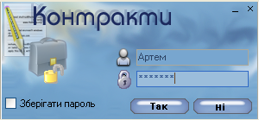
Рис. 1. Идентификация пользователя в системе.
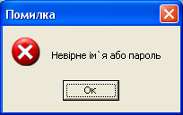
Рис. 2. Окно ошибки при вводе имени или пароля.
Допустимые пользователи и их права (регламентируемый доступ к информации) определяются в системе разграничения прав доступа.

1.2. Главное окно системы
После правильного ввода логина и пароля для входа в информационную систему «Учет и анализ договоров за обучение» на экране открывается главное окно системы (рис. 3).
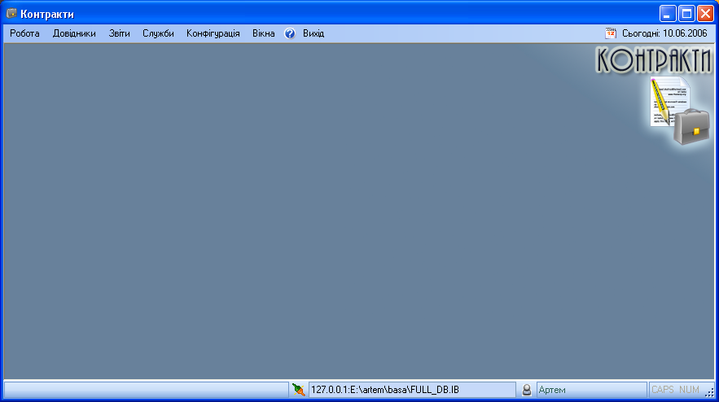
Рис. 3. Главное окно системы «Учет и анализ договоров за обучение»
Оно состоит из:
- главного меню;
- заголовка окна;
- рабочей области,
- строки состояния.
Заголовок окна отражает название подсистемы и содержит следующие элементы управления окном (расположены в правом углу заголовка):
- свернуть окно;
- развернуть во весь экран представить в режиме окна;
- закрыть окно.
Если окно не растянуто на весь экран (оконный режим), то допускается его перемещение с помощью мышки путем захвата за заголовок окна (при нажатой правой кнопке). Данное свойство распространяется на все окна подсистемы.
Главное меню (рис. 4) состоит из подменю:
- Робота;
- Довідники
- Звіти;
- Служби;
- Конфігурація
- Вікна;
- ?;
- Вихід.
Рис. 4. Общий вид главного меню системы.
При выборе пункта меню «Робота» на экране появляется подменю (рис. 5).
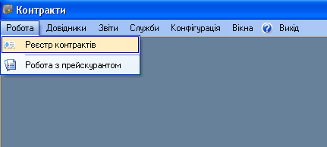
Рис. 5. Общий вид меню «Праця».
Работа с этим меню будет описана в пункте «Работа».
При выборе пункта меню «Довідники» на экране появляется подменю (рис. 6).
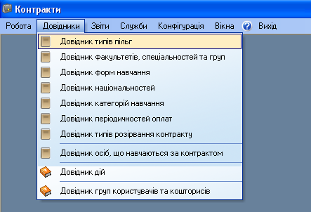
Рис. 6. Общий вид меню «Довідники».
Работа с этим меню будет описана в пункте «Довідники».
При выборе пункта меню «Звіти» на экране появляется подменю (рис. 7).
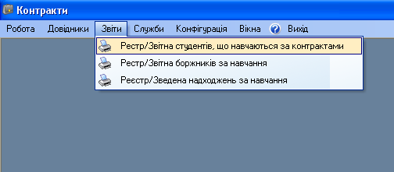
Рис. 7. Общий вид меню «Звіти».
Работа с этим меню будет описана в пункте «Отчеты».
При выборе пункта меню «Служби» на экране появляется подменю (рис. 8).
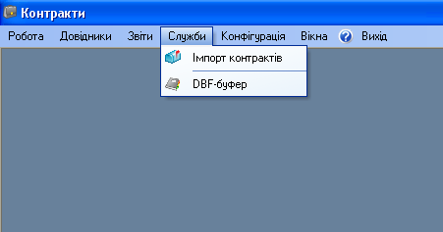
Рис. 8. Общий вид меню «Служби».
Работа с этим меню будет описана в пункте «Служби».
При выборе пункта меню «Конфігурація» на экране появляется подменю (рис. 9).
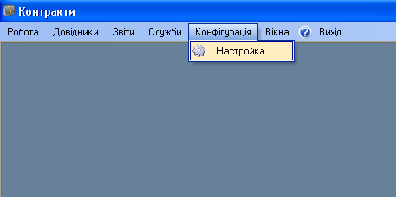
Рис. 9. Общий вид меню «Конфігурація».
Работа с этим меню будет описана в пункте «Конфигурация».
При выборе пункта меню «Вікна» на экране появляется подменю (рис. 10).
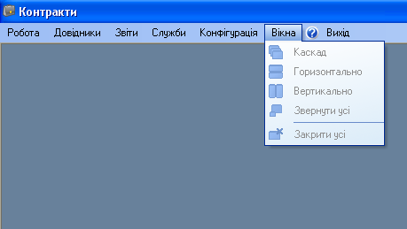
Рис. 10. Общий вид меню «Вікна».
Работа с этим меню будет описана в пункте «Окна».
При выборе пункта меню «?» на экране появляется подменю (рис. 11).
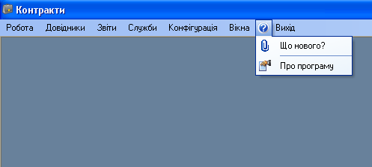
Рис. 11 Общий вид меню «?».
Работа с этим меню будет описана в пункте «?».
При выборе пункта «Вихід» на экране появится окно подтверждения выхода из системы (рис. 12).
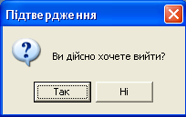
Рис. 12. Общий вид окна «Вихід».
При нажатии на кнопку «Так» Вы выходите из системы «Контракты», в противном случае продолжаете работать в системе.
Рабочая область системы расположена под главным меню программы. В рабочей области открываются окна справочников или любые другие рабочие окна системы, которые можно сворачивать, восстанавливать, упорядочивать и т.д.
Строка состояния (рис. 13) находится в нижней части главного окна системы. В левой части строки состояния пишется название базы данных, с которой работает система, в правой части (выделено красным) – текущий пользователь системы.
Рис. 13. Строка состояния системы

1.3. Строка подсказок
Строка подсказок представляет собой панель в нижней части всех рабочих окон системы (рис. 14)
Рис. 14. Строка подсказок.
В строке подсказок представлены горячие клавиши системы.

1.4. Рабочая область
Рабочая область системы расположена под меню системы. В рабочей области будут открываться окна справочников или любые другие рабочие окна системы.

1.5. Фильтр
При работе с реестром контрактов для ускорения поиска необходимого контракта используется Фильтр (рис. 15).
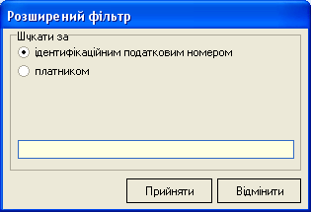
Рис. 15. Общий вид окна фильтра.
В предложенном окне необходимо выбрать фильтр по которому будет проводиться отбор данных (по номеру контракта или по фамилии обучаемого).

1.6. Поле для ввода даты
На некоторых формах, где необходимо ввести дату, это можно сделать при помощи следующего поля (рис. 16):
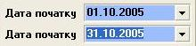
Рис. 16. Поле для ввода даты.
Нажав на стрелку вниз справа, раскроется календарь (рис. 17), в котором можно выбрать дату:
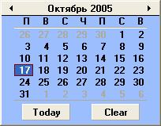
Рис. 17. Календарь.
Кроме того, можно изменять день, месяц, год прямым вводом в поле с клавиатуры.

1.7. Стандартные кнопки панели управления
Графический  элемент | Содержание | Горячие клавиши | Комментарии
 | Добавить | Ins | Кнопка служит для добавления данных в справочник.
 | Редактировать | F2 | Кнопка служит для редактирования данных в справочнике.
 | Удалить | Del | Кнопка служит для удаления данных из справочника.
 | Обновить | F5 | Кнопка служит для обновления окна справочника
 | Печать | Ctrl+P | Кнопка печати справок по контрактам
 | Выход | Alt+F4 | Кнопка служит для выхода из справочника.
 | Выбрать из справочника | Ctrl+Enter | Служит для заполнения формы данными из другого справочника.
Для нажатия соответствующей кнопки на панели инструментов необходимо кликнуть левой кнопки мыши на элементе или нажать на клавиатуре зарезервированное сочетание клавиш.

2. РАБОТА

2.1. РЕЕСТР КОНТРАКТОВ
Реестр контрактов отображает все зарегистрированные контракты за обучение. В данном окне можно регистрировать контракты новых студентов, просматривать и изменять данные об уже зарегистрированных, анализировать оплату по договору, удалять записи об ошибочно зарегистрированных, осуществлять поиск договоров и печать документов на их основе (например, справок).
Окно «Реестр контрактов» вызывается с помощью пунктов Робота =>Реєстр контрактів Главного меню
Общий вид окна по работе с реестром контрактов показан на рис. 18.
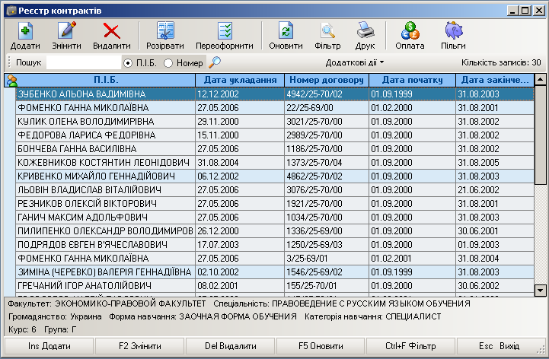
Рис. 18. Общий вид реестра контрактов.
Окно по работе с контрактами состоит из главной (рис. 19) и дополнительной (рис. 20) панели инструментов, панели подсказок (находящейся внизу окна), списка обучающихся лиц.
Рис. 19. Главная панель инструментов
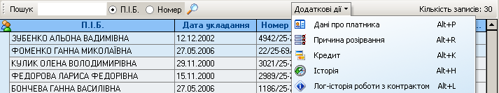
Рис. 20. Дополнительная панель инструментов
Ниже списка контрактников выводится информация по обучаемому: название факультета, специальности, форма и категория обучения, курс и группа обучаемого, а также гражданство.
Добавление нового контракта.
Для добавления нового контракта необходимо нажать кнопку «Додати». Открывшееся окно (рис. 21) условно состоит из четырех частей:
- информация об обучаемом;
- информация о плательщике;
- информация о периодах оплаты;
- источники финансирования.
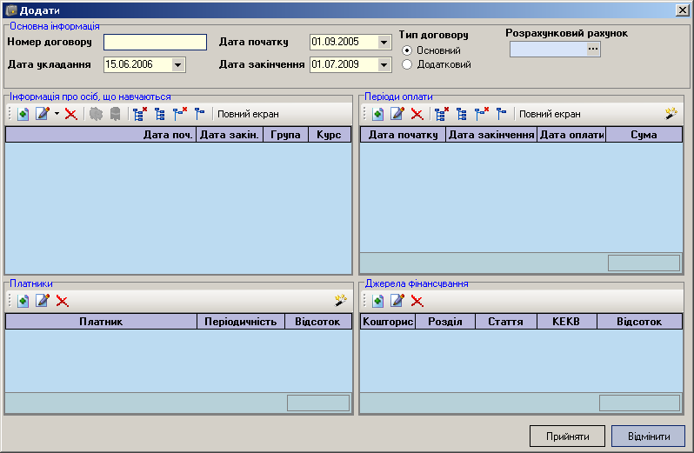
Рис. 21. Добавление нового контракта.
Рассмотрим подробнее каждую часть в отдельности.
Информация об обучающемся.
Данную информацию заполняем в верхней левой части окна. В первую очередь необходимо добавить данные по контрактнику. Нажимаем кнопку «Додати», в открывшемся окне (рис. 22) выбираем человека из справочника физических лиц. Справочник физических лиц – это единый справочник лиц по ВУЗу. В нем зарегистрированы все физические лица ВУЗа. Если нужной фамилии нет в справочнике физических лиц, то необходимо ввести новые данные по физическому лицу (данный процесс описывается в руководстве пользователя по системе Управление персоналом).
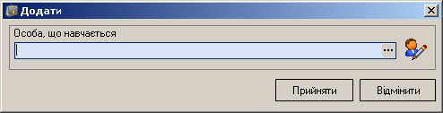
Рис. 22 Добавление информации по обучаемому.
После регистрации физического лица попадаем в окно, в котором регистрируем параметры обучения (рис. 23)
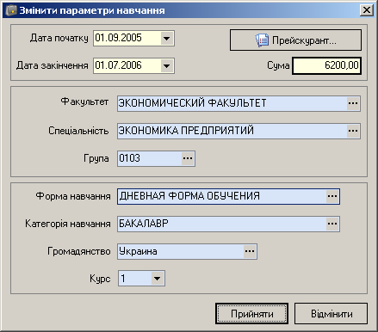
Рис. 23. Изменение параметров обучения.
В данной форме указываем даты начала и конца действия контракта. Далее необходимо заполнить данные по обучению (факультет, специальность, группа, форма обучения, категория обучения, гражданство, курс и цену обучения). Это можно сделать двумя путями: заполнить каждое поле выбрав нужные записи из справочников, указать цену обучения и вторым способом: нажав кнопку «Прейскурант» произвести выбор данных по прейскуранту. Работа с прейскурантом описана ниже в данном руководстве. После проведенных выше манипуляций нажимаем кнопку «Прийняти».
Введенные данные можно редактировать: редактировать личность обучаемого и редактировать параметры обучения.
Данные по обучаемому можно удалять.
Информация о плательщике.
После регистрации данных по обучаемому, необходимо указать плательщика контракта. Указываем данные по плательщику: физическое или юридическое лицо (дополнительно указываем МФО и расчетный счет юридического лица) является плательщиком. Указываем процентное или суммарное соотношение оплаты, а также из справочника периодичностей оплат выбираем необходимую для нас периодичность (периодичность внесения оплаты по контракту). После внесения данных по обучаемому сохраняем данные, нажав кнопку «Прийняти».
Данные по плательщику можно редактировать.
Данные также можно удалить в случае неправильно введенных ранее.
Информация о периодах оплаты.
Периоды оплаты зависят от периодичности оплаты при создании плательщика.
Периоды оплаты равномерно разбиваются по периоду обучения. При нажатии кнопки оплата разбивается равномерно на весь период регистрации контракта.
Информация об источниках финансирования.
В источниках финансирования хранится информация о том, на какой смете располагаются поступившие деньги за обучение.
Источник финансирования можно добавлять, редактировать, удалять.
Источник финансирования может быть добавлен автоматически, если такова информация заложена в прейскурант цен. О прейскуранте цен речь пойдет дальше в данном руководстве.
Редактирование существующего контракта.
Редактирование созданного ранее контракта осуществляется нажатием кнопки «Змінити». В открывшемся окне (рис. 24) вводим необходимые изменения в существующий контракт: изменение информации по обучающемуся, периоды оплаты, суммы оплаты, данные по плательщику, а также источники финансирования. Подтверждаем изменение данных нажатием кнопки «Прийняти» или «Відмінити» в случае отказа от сохранения изменений (в таком случае информация остается без текущих изменений).
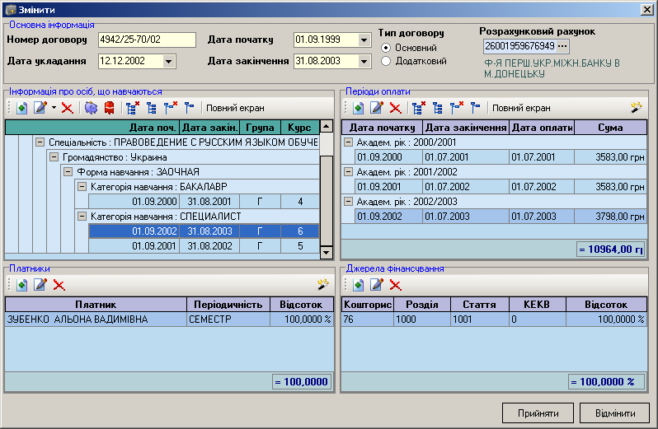
Рис. 24. Изменение данных по контракту.
Удаление контракта.
Удаление договора за обучение производится вследствие ошибочности ввода хранимой информации. В противном случае удаление договора не осуществимо потому, что за ним закрепляются документы оплаты, хранится вся история по контракту. Удаление осуществляется с помощью кнопки «Видалити». В появившемся диалоговом окне (рис. 25) необходимо выбрать «Так» для удаления контракта и «Ні» для отмены удаления.
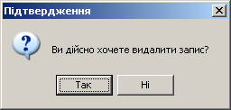
Рис. 25. Удаление контракта.
Расторжение контракта.
Расторжение контракта производится в том случае, если обучаемый закончил обучение (истек срок), был отчислен, расторгает контракт по собственному желанию, переводится на бюджетную форму обучения или переоформляется. Для этого необходимо выделить в списке контрактов необходимый контракт и нажать кнопку «Розірвати». В открывшемся окне (рис. 26) необходимо указать дату расторжения контракта, затем указать дату приказа на основании которого производится расторжение, указать номер приказа, причину расторжения контракта (выбрать из справочника типов расторжения контрактов необходимый пункт), также можно указать комментарии.
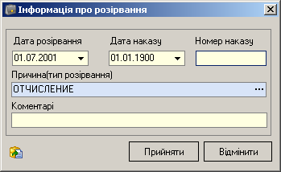
Рис. 26. Расторжение контракта.
Для подтверждения расторжения необходимо нажать кнопку «Прийняти» или «Відмінити» в случае отказа от расторжения контракта.
Переоформление контракта.
Переоформление контракта осуществляется в том случае, если у него закончился срок действия и есть необходимость его продления. Для переоформления контракта необходимо нажать на кнопку «Переоформити». В появившемся окне (рис 26) необходимо указать информацию по расторжению (в случае если контракт является действующим) контракта (см. предыдущий пункт), а затем, подтвердив расторжение контракта, нажав «Прийняти» в появившемся окне (рис. 27) ввести необходимую информацию по переоформлению контракта. Подтвердить переоформление контракта нажав кнопку «Прийняти». При отказе переоформления нужно нажать кнопку «Відмінити».
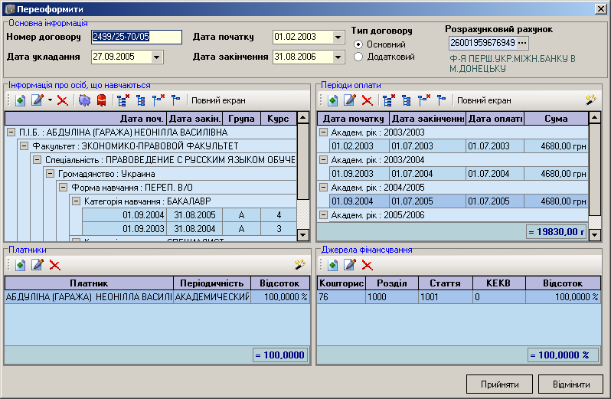
Рис. 27. Переоформление контракта.
Печать.
Для получения информации о состоянии выполнения договора используем кнопку «Друк». Для печати данного документа необходимо выделить в списках обучаемых фамилию и нажать кнопку «Друк». В открывшемся окне (рис. 28) необходимо выбрать «состояние выполнения договора» и нажать «Прийняти», в появившемся окне введите дату на которую идет расчет выполнения контракта. Далее – «Прийняти» и печатаем справку о состоянии выполнения контракта на принтер (рис. 29).
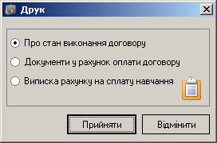
Рис. 28. Общий вид окна печати справок.
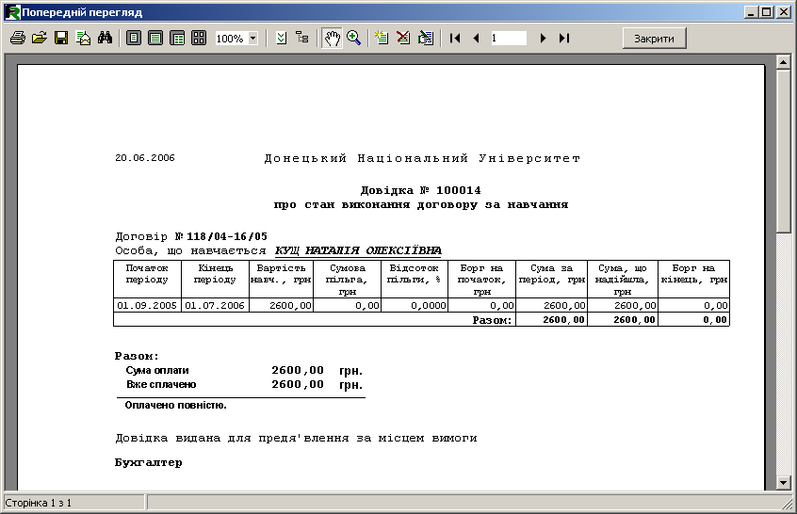
Рис. 29 Общий вид справки о выполнении контракта.
С помощью кнопки «Друк» можно печатать также справки по документам, зарегистрированным в счет оплаты контракта (список платежей по контракту). Для этого выбираем обучаемого и нажимаем кнопку «Друк». В появившемся окне выбираем «Документы в счет оплаты договора». Далее нажимаем «Прийняти», «Друкувати» и печатаем на принтер (рис. 30)
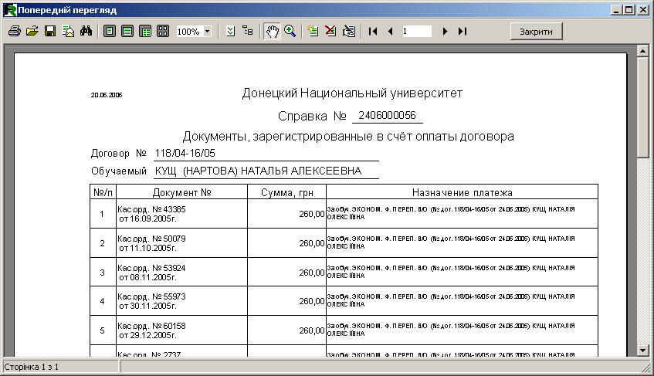
Рис. 30. Общий вид справки о документах в счет оплаты.
Если плательщиком обучаемого является юридическое лицо, то в данном случае можно с помощью кнопки «Друк» печатать выписку счета по оплате обучения. Для этого выбираем фамилию обучаемого нажимаем «Друк», затем выбираем пункт «Выписка счета на оплату обучения» в открывшемся окне (рис. 31) в строке «вместе с ПДВ» указываем сумму для оплаты и печатаем ан принтер счет для оплаты (рис. 32).
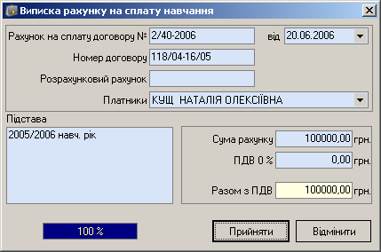
Рис. 31. Выписка счета на оплату за обучение.
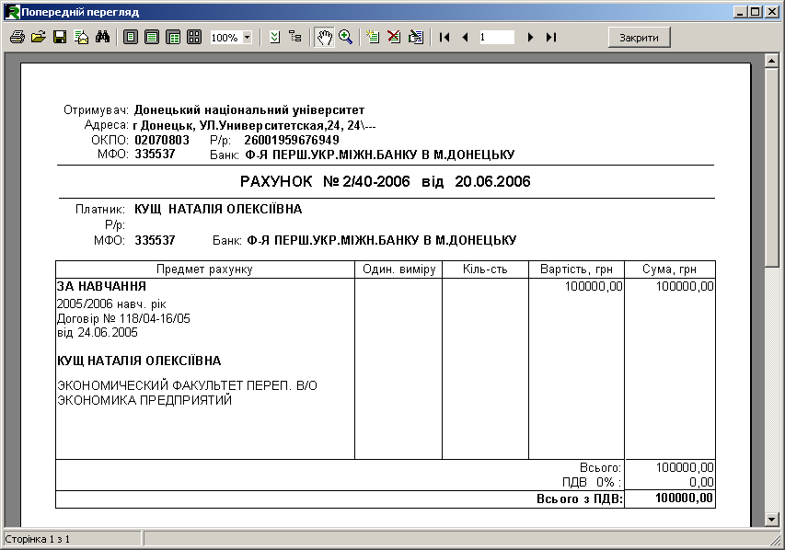
Рис. 32 Общий вид счета на оплату.
Оплата.
Для получения сведений об оплате обучения, у обучающегося необходимо выбрать нужную фамилию и нажать кнопку «Оплата». Появившееся окно (рис. 33) можно разделить на три части: в верхней части отображается информация о всех периодах обучения, стоимости обучения в эти периоды, льготы, в левой нижней части в таблице отображается список всех приходных ордеров, а под таблицей основания приходных ордеров, в правой нижней части – информация по общей сумме за все периоды обучения, а также сумма долга (если таковой есть) на текущее число.
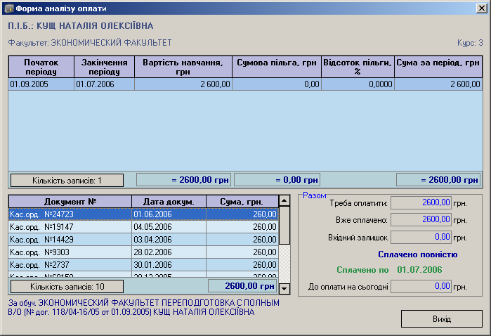
Рис. 33 Форма анализа оплаты за обучение.
Льготы.
Льготы назначаются студентам-контрактникам вследствие каких-либо достижений во время обучения. Для назначения льготы контрактнику необходимо выбрать нужную фамилию и нажать на кнопку «Пільги».
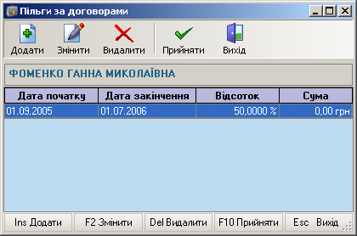
Рис. 34. Льготы по контрактам.
В появившемся окне (рис. 34) до добавления новой льготы необходимо нажать кнопку «Додати». Затем в появившемся окне (рис. 35) необходимо указать дату и номер приказа, на основании которого добавляется льгота, нужно указать из справочника типов льгот нужный тип льготы, указать сумму или процент назначения льготы, сроки начала и конца действия льготы, указать основание создания льготы. И в завершении всего сохраняем льготу – нажимаем дважды кнопку «Прийняти».
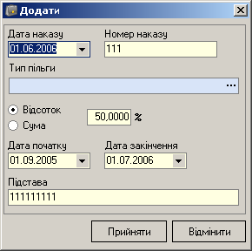
Рис. 35 Добавление новой льготы.
Созданные ранее льготы можно редактировать и удалять соответственно. Для этого выделяем нужную льготу и редактируем ее с помощью кнопки «Змінити». Удаляем с помощью кнопки «Видалити».
Дополнительные действия (дополнительная панель инструментов).
Подсистема учёта договоров за обучение предоставляет некоторые дополнительные возможности работы с хранимой информацией (данные пункты доступны в дополнительной панели инструментов): данные про плательщика (кто является плательщиком контракта), причина расторжения контракта договора (если контракт – расторгнут, в таком случае можно просмотреть причину и даты расторжения контракта, а также дату и номер приказа, на основании которого контракт был расторгнут), информацию по кредиту, история по контракту, а также логирование работы по конкретному контракту (все изменения, внесенные в контракт за весь период его существования).

2.2. ПРЕЙСКУРАНТ ЦЕН ЗА ОБУЧЕНИЕ
Прейскурант цен за обучение предназначен для хранения информации о стоимости обучения по каждой специальности на факультетах, филиалах, центрах ВУЗа.
Информация о ценах в прейскуранте представлена по академическим годам, каждый из которых задаётся датой начала и датой конца действия прейскуранта. Окно работы с прейскурантом цен за обучение представлено на рис. 36.
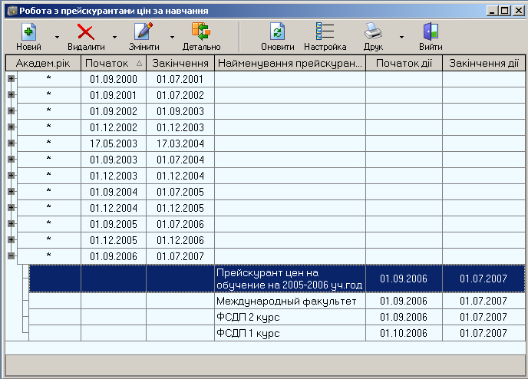
Рис. 36. Общий вид окна прейскуранта цен за обучение.
В окне по работе с прейскурантом цен отображаются академические года обучения, а в каждом академическом году отображаются прейскуранты цен на данный академический год.
В прейскуранте цен за обучение можно выполнять функции по просмотру, вводу, редактированию и удалению академического года и прейскурантам за обучение. Перед тем, как вводить прейскурант цен нужно сначала добавить академический год.
ДОБАВЛЕНИЕ АКАДЕМИЧЕСКОГО ГОДА
Для добавления нового академического года необходимо нажать кнопку «Додати» (горячая клавиша Ins). В открывшемся окне (рис. 37) нужно ввести даты начала и конца нового академического года и подтвердить создание нажатием кнопки «Ок».
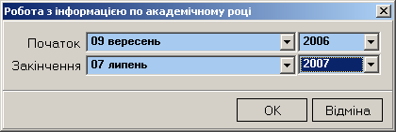
Рис. 37. Добавление нового академического года
Для отмены создания нового академического года достаточно нажать кнопку «Відміна».
РЕДАКТИРОВАНИЕ АКАДЕМИЧЕСКОГО ГОДА
Редактирование созданного ранее академического года осуществляется нажатием кнопки «Змінити» (горячая клавиша F2). В открывшемся окне (рис. 38) введите изменения в датах начала и конца академического года и подтвердите редактирование нажатием кнопки «Ок».
Рис. 38. Редактирование академического года
Для отмены редактирования академического года достаточно нажать кнопку «Відміна».
УДАЛЕНИЕ АКАДЕМИЧЕСКОГО ГОДА
Для того чтобы удалить существующий академический год, необходимо выделить академический год и нажать кнопку «Видалити» (горячая клавиша Del). В появившемся диалоговом окне (рис. 39) нажмите «Так» для подтверждения удаления типа льготы или «Ні» – в противном случае.
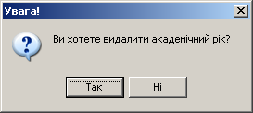
Рис. 39 Удаление академического года
ДОБАВЛЕНИЕ ПРЕЙСКУРАНТА ЦЕН
Для добавления нового прейскуранта цен выделите мышью нужный академический год, затем нужно нажать кнопку «Додати прейскурант» (горячая клавиша Ins). В открывшемся окне (рис. 40) нужно ввести название нового прейскуранта, даты начала и конца действия цен нового прейскуранта и подтвердить создание нажатием кнопки «Ок».
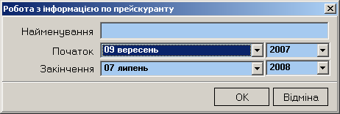
Рис. 40. Добавление нового прейскуранта
Для отмены создания нового прейскуранта достаточно нажать кнопку «Відміна».
РЕДАКТИРОВАНИЕ ПРЕЙСКУРАНТА ЦЕН
Редактирование созданного ранее прейскуранта цен осуществляется нажатием кнопки «Змінити» (горячая клавиша F2). В открывшемся окне (рис. 41) введите изменения в названии прейскуранта цен, датах начала и конца действия прейскуранта и подтвердите редактирование нажатием кнопки «Ок».
Рис. 41. Редактирование прейскуранта цен
Для отмены редактирования прейскуранта цен достаточно нажать кнопку «Відміна».
УДАЛЕНИЕ ПРЕЙСКУРАНТА ЦЕН
Удаление возможно только в том случае, если данные, хранящиеся в удаляемом прейскуранте, нигде не используются. Для того чтобы удалить существующий прейскурант цен, необходимо выделить нужный прейскурант цен и нажать кнопку «Видалити» (горячая клавиша Del). В появившемся диалоговом окне (рис. 42) нажмите «Так» для подтверждения удаления прейскуранта цен или «Ні» – в противном случае. В данном случае удалится весь прейскурант цен со всеми расценками.
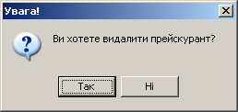
Рис. 42 Удаление прейскуранта цен

ПОЛУЧЕНИЕ ИНФОРМАЦИИ ПО СТОИМОСТИ ОБУЧЕНИЯ
Для получения информации по стоимости по определенной специальности в прейскуранте необходимо выбрать нужный академический год, в нем выбрать прейскурант и нажать кнопку «Детально» 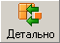.
В появившемся окне (рис. 43) отображена подробная информация по стоимости обучения по любому курсу любой специальности любого факультета. Отбор данных по стоимости обучения начинается с выбора факультета, по которому необходима информация. Последовательный выбор разделов и подразделов информации является работой с так называемым вложенным списком, и каждый подраздел данного раздела (например, подразделами факультетов будут специальности) сравнивается с одной из элементов списка.
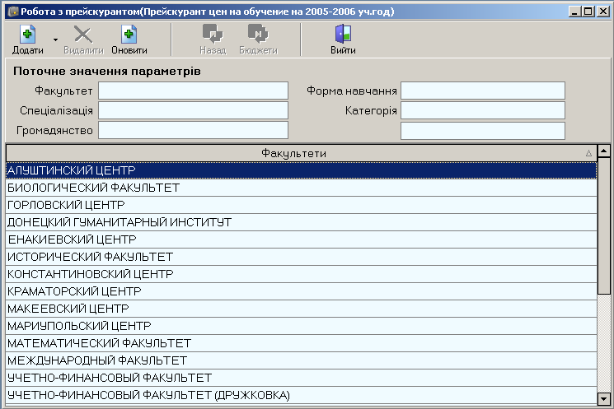
Рис. 43. Общий вид окна по работе с прейскурантом цен.

ДОБАВЛЕНИЕ СТОИМОСТИ В ПРЕЙСКУРАНТ
Для добавления новой стоимости обучения необходимо нажать кнопку «Додати» (горячая клавиша Ins). В появившемся окне (рис. 44) необходимо заполнить поля: нужно выбрать с помощью кнопок из справочника специальностей требуемую специальность, из справочника форм обучения требуемую форму обучения, из справочника категорий требуемую категорию обучения, из справочника национальностей требуемую национальность, выбрать курс обучения, заполнить дату начала действия стоимости, указать стоимость обучения.
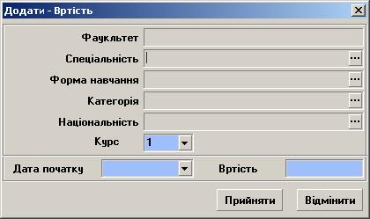
Рис. 44 Добавление новой стоимости в прейскурант

ИЗМЕНЕНИЕ СТОИМОСТИ В ПРЕЙСКУРАНТЕ
Для редактирования созданной стоимости обучения необходимо выбрать созданную стоимость, кликнуть по ней мышью и нажать кнопку «Змінити» (горячая клавиша F2). В открывшемся окне (рис. 43) введите изменения в специальности, форме обучения, категории, национальности, курсе, стоимости и подтвердите редактирование нажатием кнопки «Прийняти».
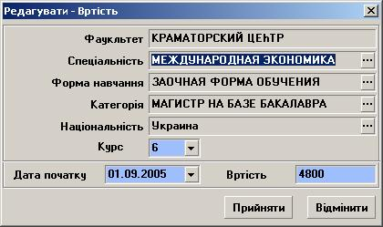
Рис. 43 Редактирование стоимости в прейскуранте
Для отмены редактирования стоимости в прейскуранте достаточно нажать кнопку «Відмінити».
УДАЛЕНИЕ СТОИМОСТИ В ПРЕЙСКУРАНТЕ
Удаление возможно только в том случае, если данные, хранящиеся в удаляемом прейскуранте, нигде не используются. Для того, чтобы удалить существующую стоимость в прейскуранте, необходимо выделить нужную стоимость прейскуранта и нажать кнопку «Видалити» (горячая клавиша Del). В появившемся диалоговом окне (рис. 44) нажмите «Так» для подтверждения удаления прейскуранта цен или «Ні» – в противном случае.
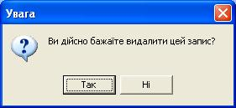
Рис. 44 Удаление стоимости в прейскуранте

3. ОТЧЕТЫ

3.1. РЕЕСТР/СВОДНАЯ ОБУЧАЕМЫХ ПО ДОГОВОРАМ
Для формирования реестра или сводной обучаемых по договорам (рис. 45) необходимо в меню «Звітні форми» главного меню выбрать пункт «Реєстр/Звітна відомість осіб, що навчаються за контрактами».
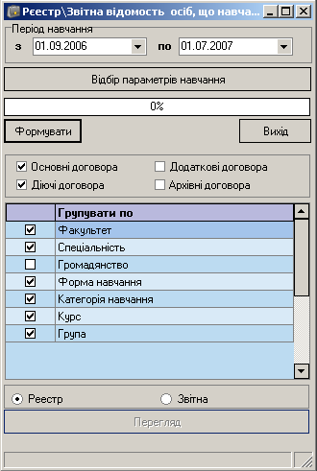
Рис. 45 Общий вид окна формирования отчета по обучаемым по договорам.
В открывшемся окне указываем сроки периода обучения, нажимаем кнопку «Відбір параметрів навчання» (рис. 46) и в открывшемся окне необходимо указать параметры: факультет, специальность, национальность, форму обучения, категории обучения, курс, группу для формирования отчета (при отборе более чем одного пункта параметров необходимо зажать кнопку «CTRL»).
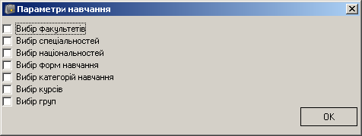
Рис. 46 Параметры отбора при формировании отчета.
Затем нажимаем «Формувати». После того, как отчет сформирован, выбираем фильтры: те договора, по которым необходим отчет (основные, действующие, дополнительные, архивные договора), затем выбираем тип отчета, который нужен (реестр или сводная) и просматриваем полученный отчет (рис. 47, 48). Затем сформированный отчет мы можем распечатать, нажав в окне просмотра кнопку «Печать на принтер».
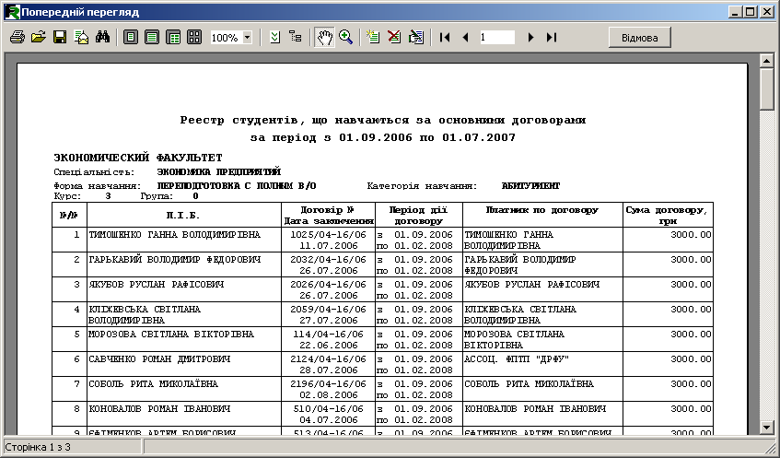
Рис. 47 Предварительный просмотр сформированного отчета (реестр)
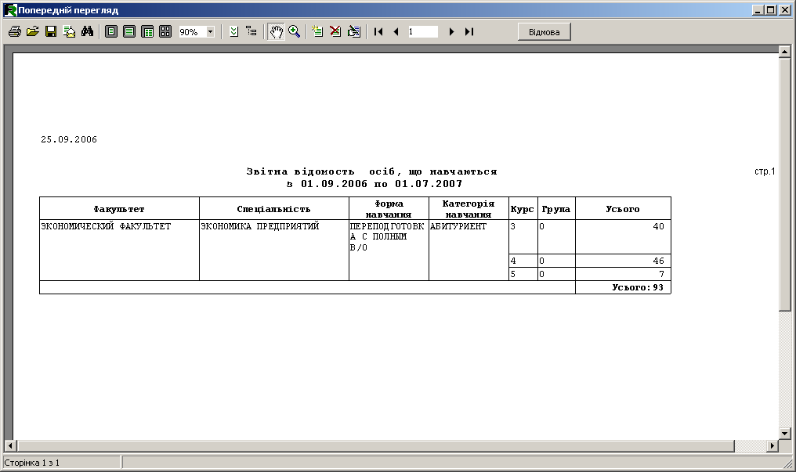
Рис. 48 Предварительный просмотр сформированного отчета (сводная)

3.2. РЕЕСТР/СВОДНАЯ ДОЛЖНИКОВ ЗА ОБУЧЕНИЕ
Для формирования реестра или сводной должников за обучение по договорам (рис. 49) необходимо в меню «Звітні форми» главного меню выбрать пункт «Реєстр/Звітна відомість боржників за навчання».
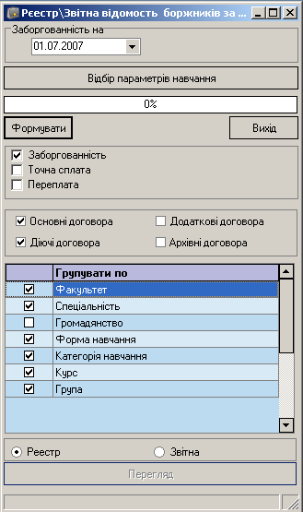
Рис. 49 Общий вид окна формирования отчета по задолжникам.
В открывшемся окне указываем дату, на которую необходимо сформировать задолженность, нажимаем кнопку «Відбір параметрів навчання» (рис. 50) и в открывшемся окне необходимо указать дополнительные параметры: факультет, специальность, национальность, форму обучения, категории обучения, курс, группу для формирования отчета (при отборе более чем одного пункта параметров необходимо зажать кнопку «CTRL»).
Рис. 50 Параметры отбора при формировании отчета.
Затем нажимаем «Формувати». После того, как отчет сформирован, выбираем пункты фильтра: задолженность, точная оплата, переплата. Далее выбираем по фильтру те договора, по которым необходим отчет (основные, действующие, дополнительные, архивные договора), затем выбираем тип отчета, который нужен (реестр или сводная) и просматриваем полученный отчет (рис. 51, 52). Затем сформированный отчет мы можем распечатать нажав в окне просмотра кнопку «Печать на принтер».
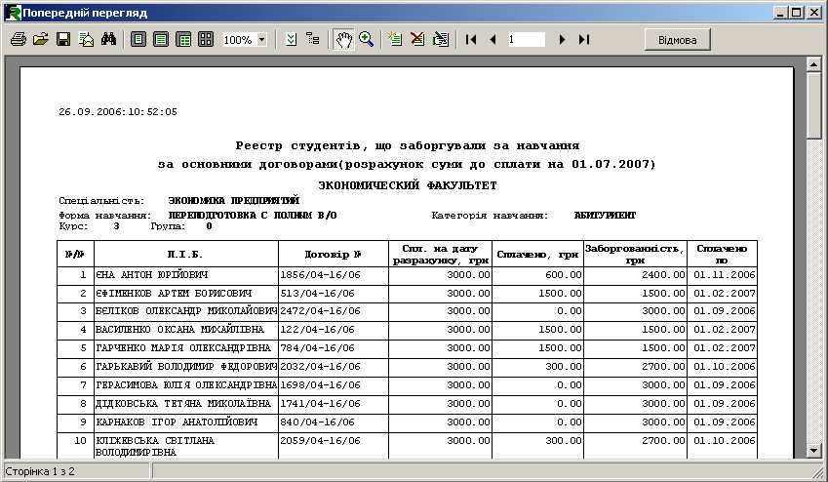
Рис. 51 Предварительный просмотр сформированного отчета (реестр)
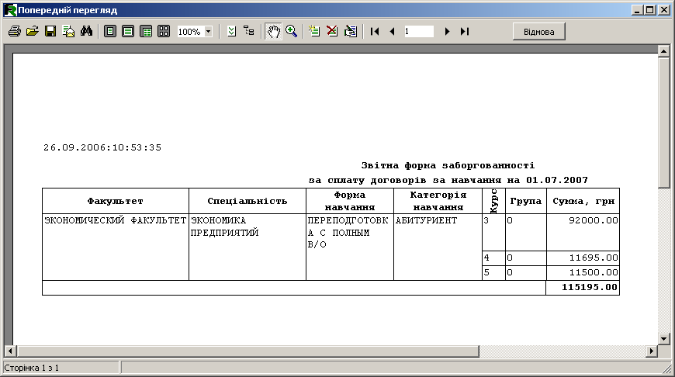
Рис. 52 Предварительный просмотр сформированного отчета (сводная)

3.3. РЕЕСТР/СВОДНАЯ ПОСТУПЛЕНИЙ ЗА ОБУЧЕНИЕ
Для формирования реестра или сводной поступлений за обучение (рис.53) необходимо в меню «Звітні форми» главного меню выбрать пункт «Реєстр/Звітна відомість надходжень за навчання».
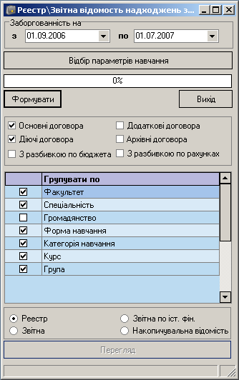
Рис. 53 Общий вид окна формирования отчета по поступлениям за обучение.
В открывшемся окне указываем даты (с какого по какое число) формирования поступления денежных средств за обучение, нажимаем кнопку «Відбір параметрів навчання» (рис. 54) и в открывшемся окне необходимо указать дополнительные параметры: факультет, специальность, национальность, форму обучения, категории обучения, курс, группу для формирования отчета (при отборе более чем одного пункта параметров необходимо зажать кнопку «CTRL»).
Рис. 54 Параметры отбора при формировании отчета.
Затем нажимаем «Формувати». После того, как отчет сформирован, выбираем пункты фильтра: задолженность, точная оплата, переплата. Далее выбираем по фильтру те договора, по которым необходим отчет (основные, действующие, дополнительные, архивные договора, с разбивкой по бюджетам, с разбивкой по счетам), затем выбираем тип отчета, который нужен (реестр или сводная, сводная по источникам финансирования, накопительная ведомость) и просматриваем полученный отчет (рис. 55, 56, 57, 58). Затем сформированный отчет мы можем распечатать нажав в окне просмотра кнопку «Печать на принтер».
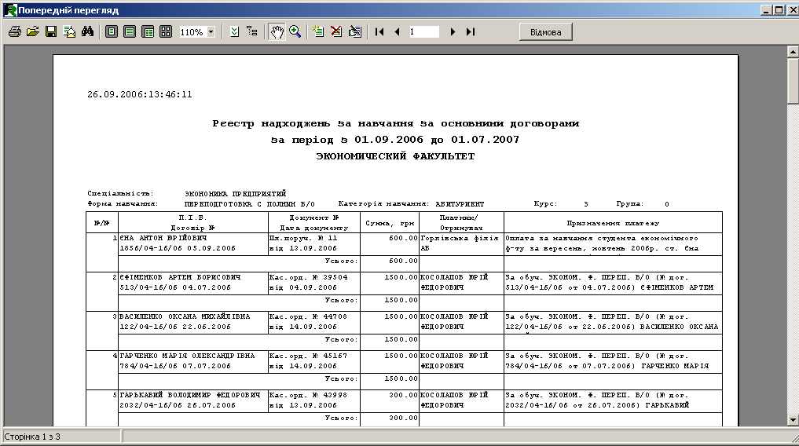
Рис. 55 Предварительный просмотр сформированного отчета (реестр)
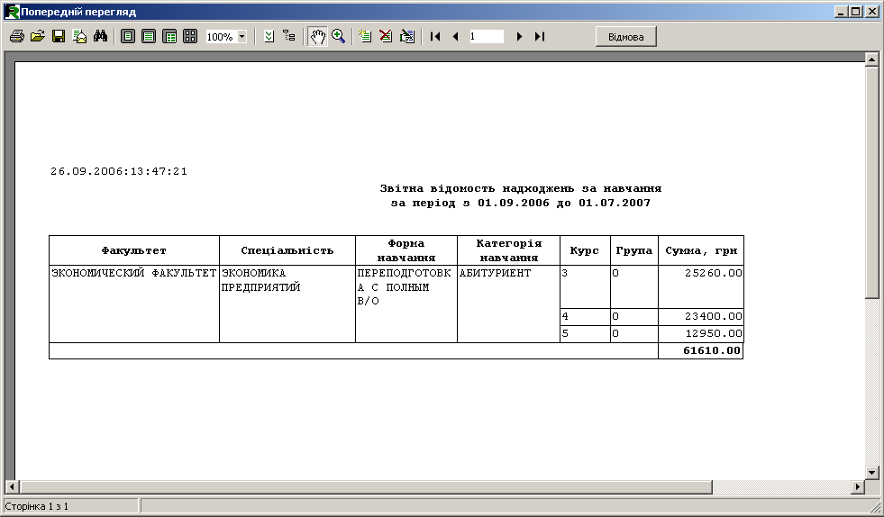
Рис. 56 Предварительный просмотр сформированного отчета (сводная)
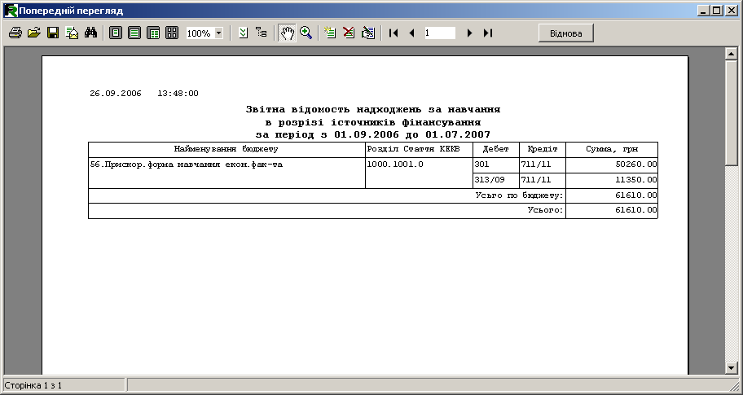
Рис. 57 Предварительный просмотр (сводная по источникам финансирования)
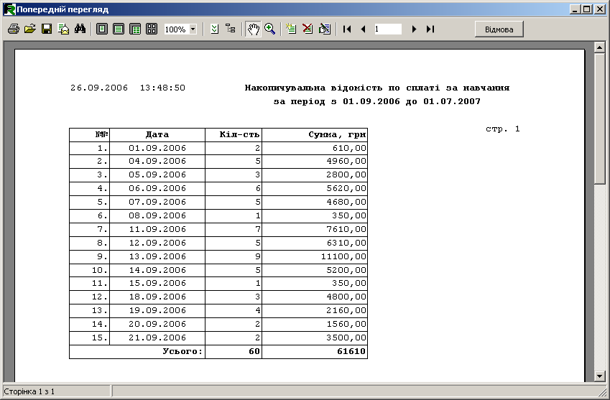
Рис. 58 Предварительный просмотр отчета (накопительная ведомость)

3.4. РЕЕСТР/АНАЛИТИЧЕСКИЙ ОТЧЕТ ПО ОПЛАТЕ ЗА ОБУЧЕНИЕ
Для формирования реестра или аналитического отчета по оплате за обучение (рис.59) необходимо в меню «Звітні форми» главного меню выбрать пункт «Реєстр/Аналітичний звіт по оплаті за навчання».
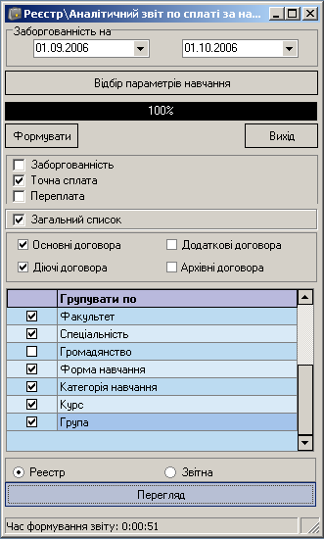
Рис. 59 Общий вид окна формирования отчета по оплате за обучение.
В открывшемся окне указываем даты (с какого по какое число) формирования реестра оплаты за обучение, нажимаем кнопку «Відбір параметрів навчання» (рис. 60) и в открывшемся окне необходимо указать дополнительные параметры: факультет, специальность, национальность, форму обучения, категории обучения, курс, группу для формирования отчета (при отборе более чем одного пункта параметров необходимо зажать кнопку «CTRL»).
Рис. 60 Параметры отбора при формировании отчета.
Затем нажимаем «Формувати». После того, как отчет сформирован, выбираем пункты фильтра: задолженность, точная оплата, переплата. Далее выбираем по фильтру те договора, по которым необходим отчет (основные, действующие, дополнительные, архивные договора), затем выбираем тип отчета, который нужен (реестр или сводная) и просматриваем полученный отчет (рис. 61, 62). Затем сформированный отчет мы можем распечатать нажав в окне просмотра кнопку «Печать на принтер».
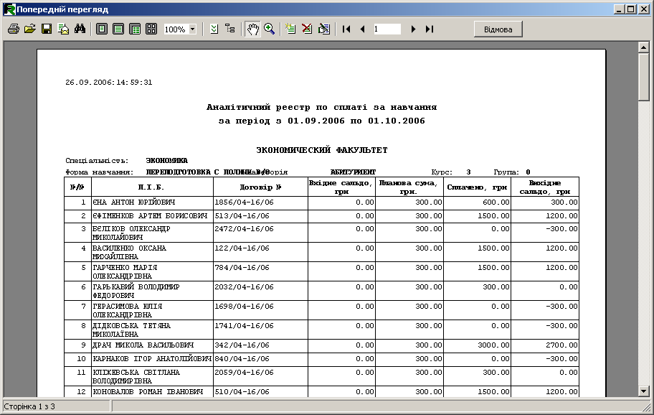
Рис. 61 Предварительный просмотр сформированного отчета (реестр)

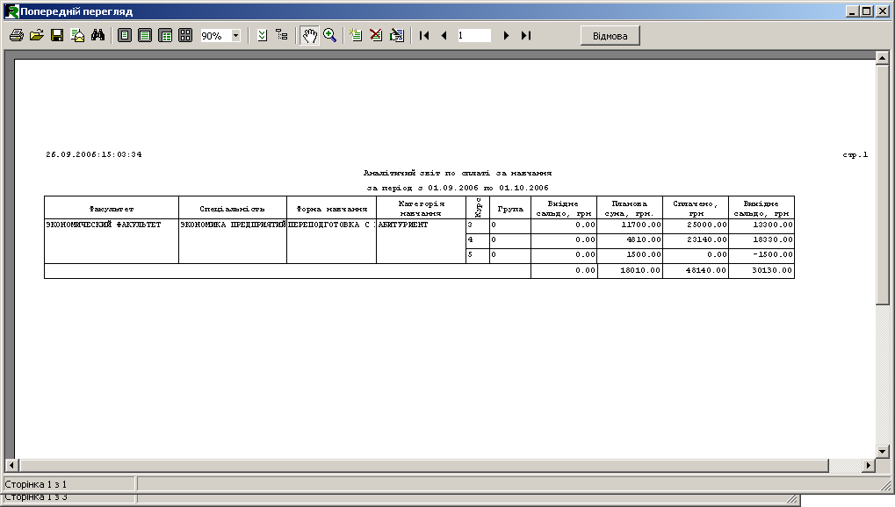
Рис. 62 Предварительный просмотр сформированного отчета (сводная)

3.5. АНАЛИЗ ОПЛАТЫ ЗА ОБУЧЕНИЕ ПО ИСТОЧНИКАМ ФИНАНСИРОВАНИЯ
Для формировании отчета по анализу оплаты за обучение по источникам финансирования (рис.63) необходимо в меню «Звітні форми» главного меню выбрать пункт «Реєстр/Аналіз оплати за навчання за джерелами фінансування».
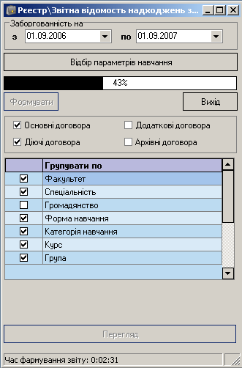
Рис. 63 Общий вид окна формирования отчета по оплате за обучение по источникам финансирования.
В открывшемся окне указываем даты (с какого по какое число) формирования отчета по анализу оплаты за обучение, нажимаем кнопку «Відбір параметрів навчання» (рис. 64) и в открывшемся окне необходимо указать дополнительные параметры: факультет, специальность, национальность, форму обучения, категории обучения, курс, группу для формирования отчета (при отборе более чем одного пункта параметров необходимо зажать кнопку «CTRL»).
Рис. 64 Параметры отбора при формировании отчета.
Затем нажимаем «Формувати». После того, как отчет сформирован, выбираем пункты фильтра: задолженность, точная оплата, переплата. Далее выбираем по фильтру те договора, по которым необходим отчет (основные, действующие, дополнительные, архивные договора), и просматриваем полученный отчет (рис. 65). Затем сформированный отчет мы можем распечатать нажав в окне просмотра кнопку «Печать на принтер».
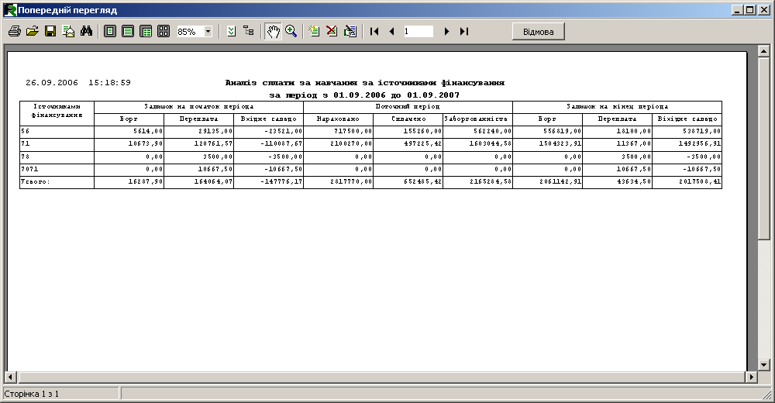
Рис. 65 Предварительный просмотр сформированного отчета

3.6. ПРОЦЕНТНОЕ ВЫПОЛНЕНИЕ ДОГОВОРОВ ЗА ОБУЧЕНИЕ
Для формировании отчета по процентному выполнению договоров за обучение (рис.66) необходимо в меню «Звітні форми» главного меню выбрать пункт «Реєстр/Відсоткове виконання договорів за навчання».
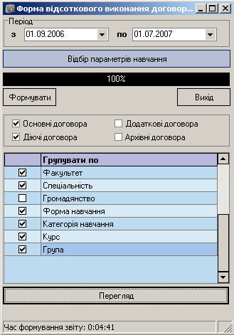
Рис. 66 Общий вид окна формирования отчета по процентному выполнению договоров
В открывшемся окне указываем даты (с какого по какое число) формирования отчета по процентному выполнению договоров за обучение, нажимаем кнопку «Відбір параметрів навчання» (рис. 67) и в открывшемся окне необходимо указать дополнительные параметры: факультет, специальность, национальность, форму обучения, категории обучения, курс, группу для формирования отчета (при отборе более чем одного пункта параметров необходимо зажать кнопку «CTRL»).
Рис. 67 Параметры отбора при формировании отчета.
Затем нажимаем «Формувати». После того, как отчет сформирован, выбираем по фильтру те договора, по которым необходим отчет (основные, действующие, дополнительные, архивные договора), и просматриваем полученный отчет (рис. 68). Затем сформированный отчет мы можем распечатать нажав в окне просмотра кнопку «Печать на принтер».
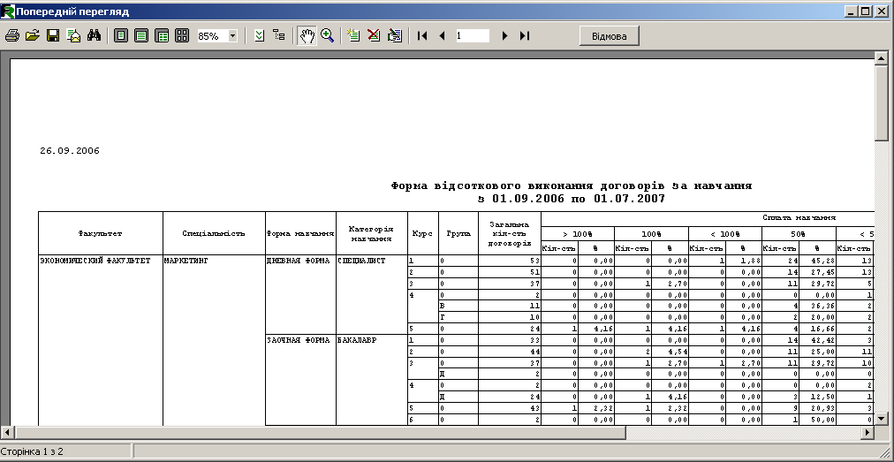
Рис. 68 Предварительный просмотр сформированного отчета

3.7. РЕЕСТР/СВОДНАЯ СУММ, НЕ ПРИШЕДШИХ ЗА ОБУЧЕНИЕ
Для формировании реестра не пришедших сумм за обучение (рис.69) необходимо в меню «Звітні форми» главного меню выбрать пункт «Реєстр/Звітна відомість сум, що не надійшли».
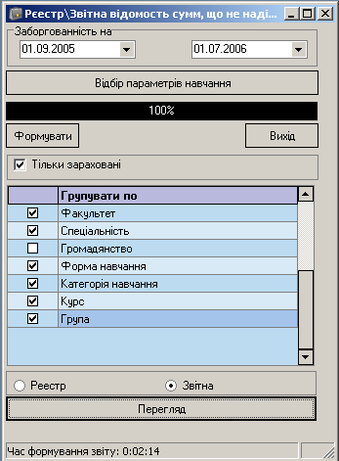
Рис. 69 Общий вид окна формирования отчета сумм не пришедших за обучение
В открывшемся окне указываем даты (с какого по какое число) формирования отчета по задолженности за обучение, нажимаем кнопку «Відбір параметрів навчання» (рис. 70) и в открывшемся окне необходимо указать дополнительные параметры: факультет, специальность, национальность, форму обучения, категории обучения, курс, группу для формирования отчета (при отборе более чем одного пункта параметров необходимо зажать кнопку «CTRL»).
Рис. 70 Параметры отбора при формировании отчета.
Затем нажимаем «Формувати». После того, как отчет сформирован, выбираем по фильтру: нужен реестр или сводная и просматриваем полученный отчет (рис. 71, 72). Затем сформированный отчет мы можем распечатать нажав в окне просмотра кнопку «Печать на принтер».
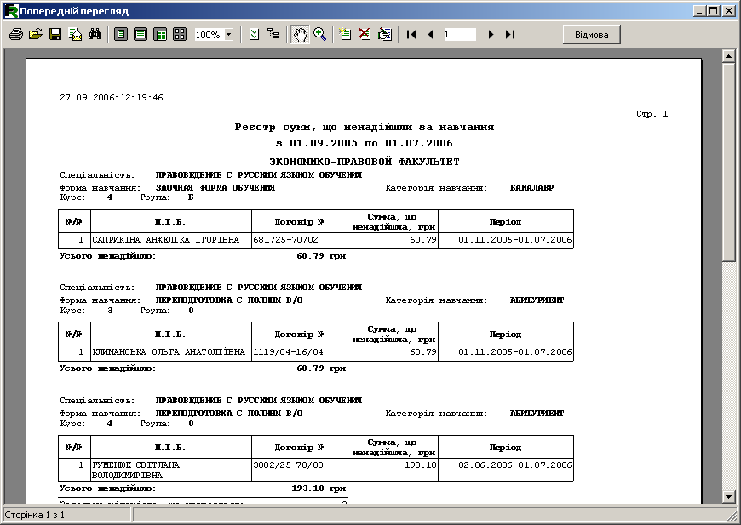
Рис. 71 Предварительный просмотр сформированного отчета (реестр)
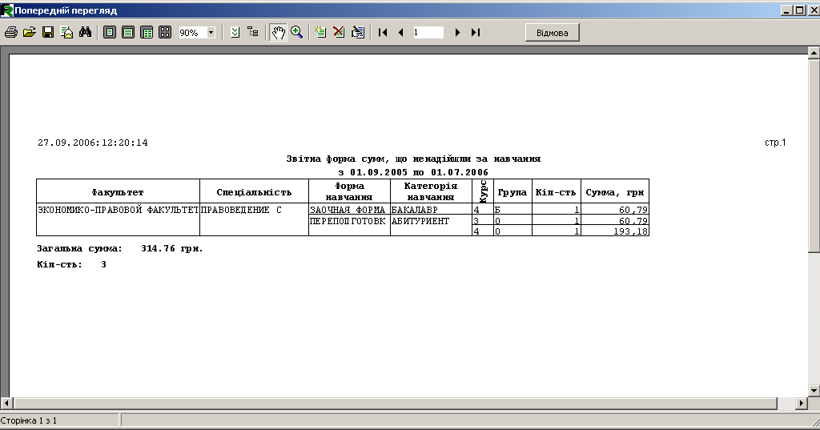
Рис. 72 Предварительный просмотр сформированного отчета (сводная)

3.8. СВОДНАЯ ПО ОТЧИСЛЕННЫМ
Для формировании сводной по отчисленным (рис.73) необходимо в меню «Звітні форми» главного меню выбрать пункт «Реєстр/Звітна відомість сум, що не надійшли».
Рис. 73 Общий вид окна формирования сводной по отчисленным.
В открывшемся окне указываем даты (с какого по какое число) формирования отчета по задолженности за обучение, нажимаем кнопку «Відбір параметрів навчання» (рис. 74) и в открывшемся окне необходимо указать дополнительные параметры: факультет, специальность, национальность, форму обучения, категории обучения, курс, группу для формирования отчета (при отборе более чем одного пункта параметров необходимо зажать кнопку «CTRL»).
Рис. 74 Параметры отбора при формировании отчета.
Затем нажимаем «Формувати». После того, как отчет сформирован, выбираем по фильтру: нужна процентная сводная или список перенесенных в архив и просматриваем полученный отчет (рис. 75). Затем сформированный отчет мы можем распечатать нажав в окне просмотра кнопку «Печать на принтер».
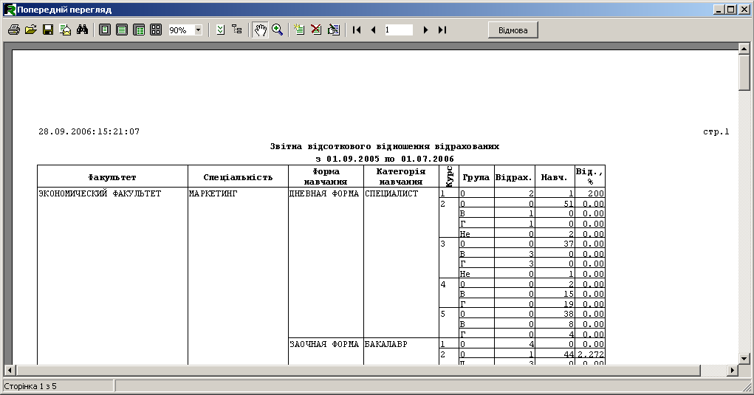
Рис. 75 Предварительный просмотр сформированного отчета (реестр)

4. СПРАВОЧНИКИ

4.1. СПРАВОЧНИК ПОДРАЗДЕЛЕНИЙ
Справочник подразделений (рис. 76) содержит в себе перечень всех подразделений ВУЗа. Данный справочник позволяет выполнять функции по просмотру, вводу, редактированию и удалению данных о подразделений.
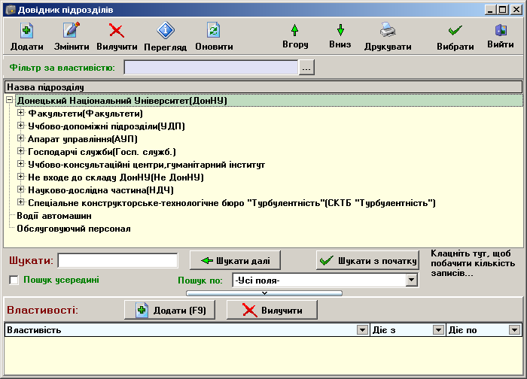
Рис. 76 Общий вид справочника подразделений.
Работа по справочнику подразделений описана в инструкции пользователя по Управлению персоналом.

4.2. СПРАВОЧНИК СПЕЦИАЛЬНОСТЕЙ
Справочник специальностей и групп (рис. 77) содержит в себе перечень названий и кодов специальностей на факультетах ВУЗа. Данный справочник позволяет добавлять, редактировать, просматривать, удалять наименования и коды специальностей.
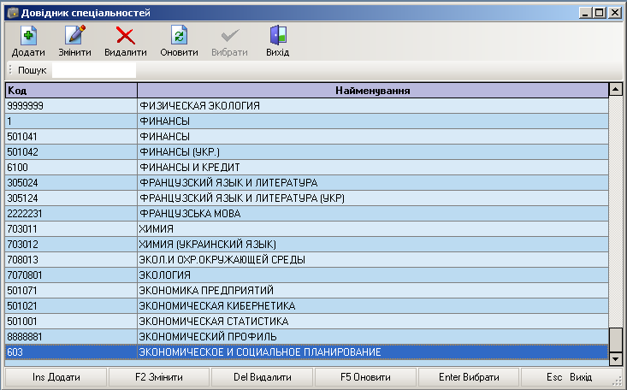
Рис. 77 Общий вид справочника специальностей и групп
Окно «Справочник специальностей» вызывается с помощью пунктов Довідники => Довідник спеціальностей Главного меню.
ДОБАВЛЕНИЕ НОВОЙ СПЕЦИАЛЬНОСТИ
Для добавления новой специальности необходимо в правой верхней части нажать кнопку «Додати» (горячая клавиша Ins). В открывшемся окне (рис. 78) нужно ввести название и шифр новой специальности и подтвердить создание нажатием кнопки «Прийняти».
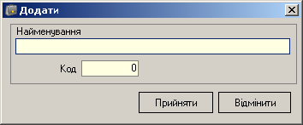
Рис. 78 Добавление новой специальности.
Для отмены создания категории обучения достаточно нажать кнопку «Відмінити».
РЕДАКТИРОВАНИЕ СУЩЕСТВУЮЩЕЙ СПЕЦИАЛЬНОСТИ
Редактирование созданной ранее специальности осуществляется нажатием кнопки «Змінити» (горячая клавиша F2). В открывшемся окне (рис. 79) введите изменения в названии и шифре специальности и подтвердите редактирование нажатием кнопки «Прийняти».
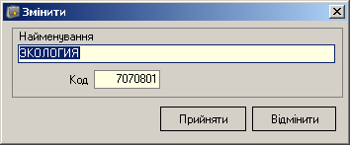
Рис. 79 Редактирование специальности.
Для отмены редактирования специальности достаточно нажать кнопку «Відмінити».
УДАЛЕНИЕ СПЕЦИАЛЬНОСТИ
Для того, чтобы удалить существующую специальность, необходимо выделить строку со специальностью и нажать кнопку «Видалити» (горячая клавиша Del). В появившемся диалоговом окне (рис. 80) нажмите «Так» для подтверждения удаления специальности или «Ні» – в противном случае.
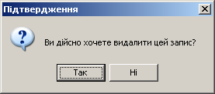
Рис. 80 Удаление специальности.

4.3. СПРАВОЧНИК ФАКУЛЬТЕТОВ, СПЕЦИАЛЬНОСТЕЙ И ГРУПП
Справочник специальностей и групп (рис. 81) содержит в себе весь перечень факультетов, специальностей и групп ВУЗа. Окно справочника разделено на две части: в левой части справочника находится список всех факультетов (центров), правая часть разделена на справочник специальностей и справочник групп. Справочник представлен в виде связи факультетов (центров) и специальностей и групп. Каждый факультет содержит в себе весь список специальностей и групп. Данный справочник позволяет выполнять функции по просмотру, вводу, редактированию, удалению специальностей и групп в факультетах (центрах).
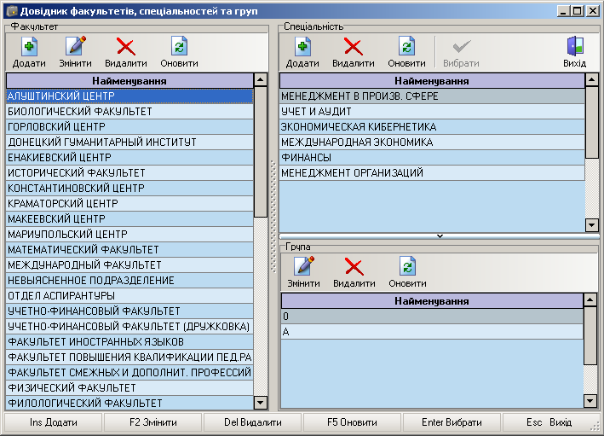
Рис. 81 Общий вид справочника специальностей и групп
Окно «Справочник специальностей и групп» вызывается с помощью пунктов Довідники => Довідник факультетів, спеціальностей та груп Главного меню.
ДОБАВЛЕНИЕ НОВОГО ФАКУЛЬТЕТА
Для добавления нового факультета необходимо в левой верхней части нажать кнопку «Додати» (горячая клавиша Ins). В открывшемся окне (рис. 82) необходимо выбрать из справочника подразделений нужный факультет, записать сокращенное название, заполнить должность ответственного по факультету (подразделению) и заполнить данные (Ф.И.О.) ответственного и подтвердить создание нажатием кнопки «Прийняти».
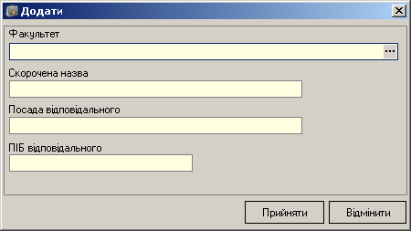
Рис. 82 Добавление нового факультета.
Для отмены создания факультета достаточно нажать кнопку «Відмінити».
РЕДАКТИРОВАНИЕ СУЩЕСТВУЮЩЕГО ФАКУЛЬТЕТА
Редактирование созданного ранее факультета осуществляется нажатием кнопки «Змінити» (горячая клавиша F2). В открывшемся окне (рис. 83) введите изменения в и подтвердите редактирование нажатием кнопки «Прийняти».
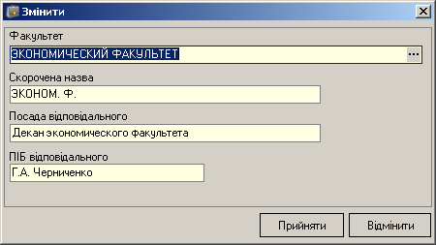
Рис. 83 Редактирование факультета.
Для отмены редактирования факультета достаточно нажать кнопку «Відмінити».
УДАЛЕНИЕ ФАКУЛЬТЕТА
Удаление существующего факультета (подразделения) из справочника факультетов возможно только в том случае, если к данному факультету (подразделению) нет привязки в виде специальностей. В противном случае появится сообщение (рис. 84)
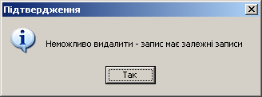
Рис. 84 Сообщение о не возможности удаления факультета.
Если нет привязки к факультету – удалены или не существуют специальности, данная процедура осуществляется нажатием кнопки «Видалити». В появившемся диалоговом окне (рис. 85) нажмите «Так» для подтверждения удаления специальности или «Ні» – в противном случае.
Рис. 85 Удаление факультета.

4.4. СПРАВОЧНИК ТИПОВ ЛЬГОТ
Справочник типов льгот (рис. 86) содержит в себе перечень типов льгот, которые могут назначаться студентам-контрактникам. Данный справочник позволяет выполнять функции по просмотру, вводу, редактированию и удалению данных о типах льгот.
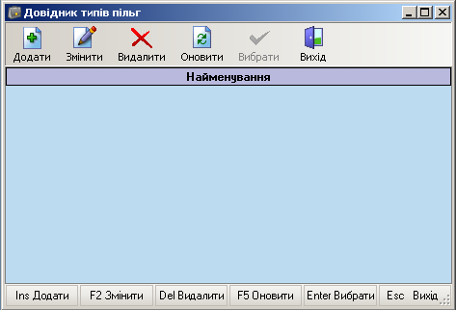
Рис. 86 Общий вид окна справочника типов льгот
Окно «Справочник типов льгот» вызывается с помощью пунктов Довідники => Довідник типів пільг Главного меню.
ДОБАВЛЕНИЕ НОВОГО ТИПА ЛЬГОТЫ
Для добавления нового типа льготы необходимо нажать кнопку «Додати» (горячая клавиша Ins). В открывшемся окне (рис. 87) нужно ввести название нового типа льготы, указать код льготы и подтвердить создание нажатием кнопки «Прийняти».
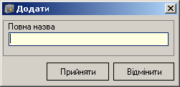
Рис. 87 Добавление нового типа льготы.
Для отмены создания типа льготы достаточно нажать кнопку «Відмінити».
РЕДАКТИРОВАНИЕ СУЩЕСТВУЮЩЕГО ТИПА ЛЬГОТЫ
Редактирование созданного ранее типа льгот осуществляется нажатием кнопки «Змінити» (горячая клавиша F2). В открывшемся окне (рис. 88) введите изменения в названии и коде типа льгот и подтвердите редактирование нажатием кнопки «Прийняти».
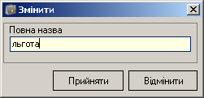
Рис. 88 Редактирование типа льгот.
Для отмены редактирования типа льготы достаточно нажать кнопку «Відмінити».
УДАЛЕНИЕ СУЩЕСТВУЮЩЕГО ТИПА ЛЬГОТ
Для того, чтобы удалить существующий тип льготы, необходимо выделить тип льготы и нажать кнопку «Видалити» (горячая клавиша Del). В появившемся диалоговом окне (рис. 89) нажмите «Так» для подтверждения удаления типа льготы или «Ні» – в противном случае.
Рис. 89 Удаление типа льгот

4.5. СПРАВОЧНИК ФОРМ ОБУЧЕНИЯ
Назначение
Справочник форм обучения (рис. 90) содержит в себе перечень форм обучения на факультетах в учебном заведении. Данный справочник позволяет выполнять функции по просмотру, вводу, редактированию и удалению данных о формах обучения.
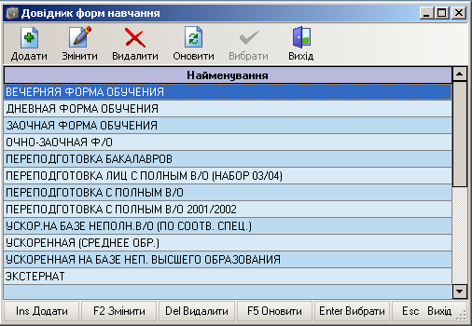
Рис. 90 Общий вид окна справочника форм обучения.
Окно «Справочник форм обучения» вызывается с помощью пунктов Довідники => Довідник форм навчання Главного меню.
ДОБАВЛЕНИЕ НОВОЙ ФОРМЫ ОБУЧЕНИЯ
Для добавления новой формы обучения необходимо нажать кнопку «Додати» (горячая клавиша Ins). В открывшемся окне (рис. 91) нужно ввести полное название новой формы обучения, сокращенное название и подтвердить создание нажатием кнопки «Прийняти».
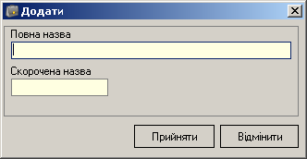
Рис. 91 Добавление новой формы обучения.
Для отмены создания новой формы обучения достаточно нажать кнопку «Відмінити».
РЕДАКТИРОВАНИЕ СУЩЕСТВУЮЩЕЙ ФОРМЫ ОБУЧЕНИЯ
Редактирование созданной ранее формы обучения осуществляется нажатием кнопки «Змінити» (горячая клавиша F2). В открывшемся окне (рис. 92) введите изменения в полном и сокращенном названии и подтвердите редактирование нажатием кнопки «Прийняти».
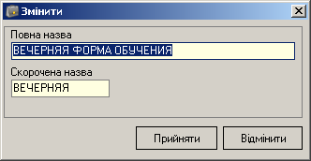
Рис. 92 Редактирование существующей формы обучения
Для отмены редактирования формы обучения достаточно нажать кнопку «Відмінити».
УДАЛЕНИЕ ФОРМЫ ОБУЧЕНИЯ
Для того, чтобы удалить существующую форму обучения, необходимо выделить форму обучения и нажать кнопку «Видалити» (горячая клавиша Del). В появившемся диалоговом окне (рис. 93) нажмите «Так» для подтверждения удаления формы обучения или «Ні» – в противном случае.
Рис. 93 Удаление формы обучения

4.6. СПРАВОЧНИК НАЦИОНАЛЬНОСТЕЙ
Справочник национальностей (рис. 94) содержит в себе перечень национальностей обучаемых студентов. Данный справочник позволяет выполнять функции по просмотру, вводу, редактированию и удалению данных о национальностях.
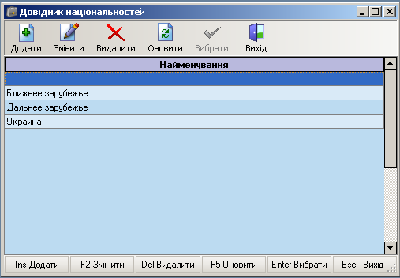
Рис. 94 Общий вид окна справочника национальностей.
Окно «Справочник национальностей» вызывается с помощью пунктов Довідники => Довідник національностей Главного меню.
ДОБАВЛЕНИЕ НОВОЙ НАЦИОНАЛЬНОСТИ
Для добавления новой национальности необходимо нажать кнопку «Додати» (горячая клавиша Ins). В открывшемся окне (рис. 95) нужно ввести полное название новой национальности, сокращенное название и подтвердить создание нажатием кнопки «Прийняти».
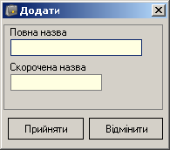
Рис. 95 Добавление новой национальности.
Для отмены создания новой национальности достаточно нажать кнопку «Відмінити».
РЕДАКТИРОВАНИЕ СУЩЕСТВУЮЩЕЙ НАЦИОНАЛЬНОСТИ
Редактирование созданной ранее национальности осуществляется нажатием кнопки «Змінити» (горячая клавиша F2). В открывшемся окне (рис. 96) введите изменения в полном и сокращенном названии и подтвердите редактирование нажатием кнопки «Прийняти».
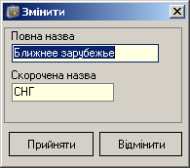
Рис. 96 Редактирование национальности.
Для отмены редактирования национальности достаточно нажать кнопку «Відмінити».
УДАЛЕНИЕ СУЩЕСТВУЮЩЕГО ТИПА НАЦИОНАЛЬНОСТЕЙ.
Для того, чтобы удалить существующую национальность, необходимо выделить национальность и нажать кнопку «Видалити» (горячая клавиша Del). В появившемся диалоговом окне (рис. 97) нажмите «Так» для подтверждения удаления национальности или «Ні» – в противном случае.
Рис. 97 Удаление национальности.

4.7. СПРАВОЧНИК КАТЕГОРИЙ ОБУЧЕНИЯ
Назначение
Справочник категорий обучения (рис. 98) содержит в себе перечень категорий обучения. Данный справочник позволяет выполнять функции по просмотру, вводу, редактированию и удалению данных о периодичности оплаты.
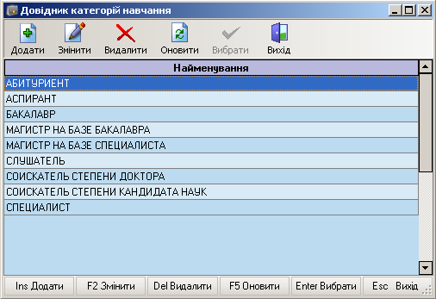
Рис. 98 Общий вид справочника категорий обучения.
Окно «Справочник категорий обучения» вызывается с помощью пунктов Довідники => Довідник категорій навчання Главного меню.
ДОБАВЛЕНИЕ НОВОЙ КАТЕГОРИИ ОБУЧЕНИЯ
Для добавления новой категории обучения необходимо нажать кнопку «Додати» (горячая клавиша Ins). В открывшемся окне (рис. 99) нужно ввести полное и сокращенное название новой категории обучения и подтвердить создание нажатием кнопки «Прийняти».
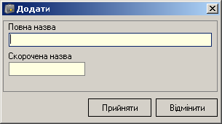
Рис. 99 Создание новой категории обучения
Для отмены создания категории обучения достаточно нажать кнопку «Відмінити».
РЕДАКТИРОВАНИЕ СУЩЕСТВУЮЩЕЙ КАТЕГОРИИ ОБУЧЕНИЯ
Редактирование созданной ранее категории обучения осуществляется нажатием кнопки «Змінити» (горячая клавиша F2). В открывшемся окне (рис. 100) введите изменения в полном и сокращенном названии и подтвердите редактирование нажатием кнопки «Прийняти».
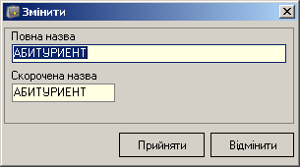
Рис. 100 Редактирование категории обучения.
Для отмены редактирования категории обучения достаточно нажать кнопку «Відмінити».
УДАЛЕНИЕ КАТЕГОРИИ ОБУЧЕНИЯ
Для того, чтобы удалить существующую категорию обучения, необходимо выделить строку с категорией обучения и нажать кнопку «Видалити» (горячая клавиша Del). В появившемся диалоговом окне (рис. 101) нажмите «Так» для подтверждения удаления категории обучения или «Ні» – в противном случае.
Рис. 101 Удаление категории обучения.

4.8. СПРАВОЧНИК ПЕРИОДИЧНОСТИ ОПЛАТ
Назначение
Справочник периодичности оплат (рис. 102) содержит в себе перечень частоты оплаты студентом за обучение. Данный справочник позволяет выполнять функции по просмотру, вводу, редактированию и удалению данных о периодичности оплаты.
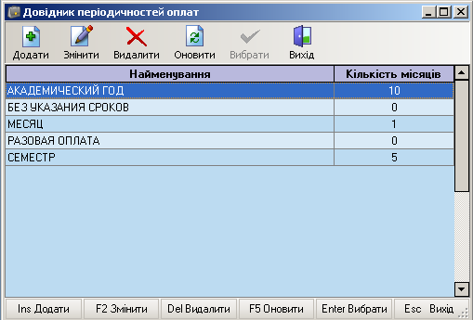
Рис. 102 Общий вид справочника периодичности оплаты.
Окно «Справочник периодичности оплаты» вызывается с помощью пунктов Довідники => Довідник періодичностей оплат Главного меню.
ДОБАВЛЕНИЕ НОВОЙ ПЕРИОДИЧНОСТИ ОПЛАТЫ
Для добавления новой периодичности оплаты необходимо нажать кнопку «Додати» (горячая клавиша Ins). В открывшемся окне (рис. 103) нужно ввести название новой периодичности оплаты за обучение, количество месяцев, соответствующее названию периодичности (например, месяц-1, семестр-5, академический год-10, т.д.) и подтвердить создание нажатием кнопки «Прийняти».
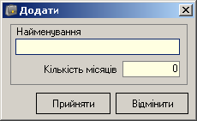
Рис. 103 Создание новой периодичности оплаты
Для отмены создания новой периодичности обучения достаточно нажать кнопку «Відмінити».
РЕДАКТИРОВАНИЕ СУЩЕСТВУЮЩЕЙ ПЕРИОДИЧНОСТИ ОПЛАТЫ
Редактирование созданной ранее периодичности оплаты осуществляется нажатием кнопки «Змінити» (горячая клавиша F2). В открывшемся окне (рис. 104) введите изменения в названии, сроке и подтвердите редактирование нажатием кнопки «Прийняти».
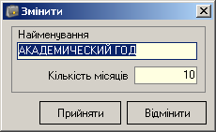
Рис. 104 Редактирование периодичности оплаты за обучение.
Для отмены редактирования периодичности оплаты достаточно нажать кнопку «Відмінити».
УДАЛЕНИЕ ПЕРИОДИЧНОСТИ ОПЛАТЫ
Для того, чтобы удалить существующую периодичность оплаты, необходимо выделить строку с периодичностью оплаты и нажать кнопку «Видалити» (горячая клавиша Del). В появившемся диалоговом окне (рис. 105) нажмите «Так» для подтверждения удаления периодичности оплаты за обучение или «Ні» – в противном случае.
Рис. 105 Удаление периодичности оплаты за обучение.

4.9. СПРАВОЧНИК ТИПОВ РАСТОРЖЕНИЯ КОНТРАКТА
Назначение
Справочник типов расторжения контракта (рис. 106) содержит в себе перечень причин расторжения контракта с обучаемым. Данный справочник позволяет выполнять функции по просмотру, вводу, редактированию, удалению типов расторжения контрактов.
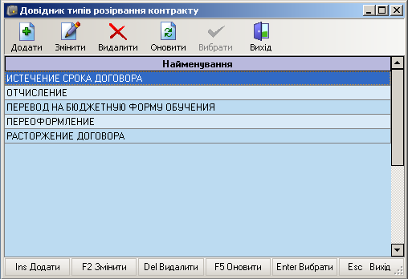
Рис. 106 Общий вид справочника факультетов.
Окно «Справочник типов расторжения контракта» вызывается с помощью пунктов Довідники => Довідник типів розірвання контракту Главного меню.
ДОБАВЛЕНИЕ НОВОГО ТИПА РАСТОРЖЕНИЯ КОНРАКТА
Для добавления новой типа расторжения необходимо нажать кнопку «Додати» (горячая клавиша Ins). В открывшемся окне (рис. 107) нужно ввести полное название типа расторжения и подтвердить создание нажатием кнопки «Прийняти».
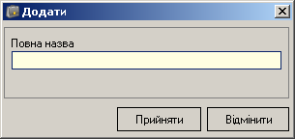
Рис. 107Создание нового типа расторжения контракта
Для отмены создания типа расторжения достаточно нажать кнопку «Відмінити».
РЕДАКТИРОВАНИЕ СУЩЕСТВУЮЩЕГО ТИПА РАСТОРЖЕНИЯ
Редактирование созданного ранее типа осуществляется нажатием кнопки «Змінити» (горячая клавиша F2). В открывшемся окне (рис. 108) введите изменения в полном названии типа расторжения и подтвердите редактирование нажатием кнопки «Прийняти».
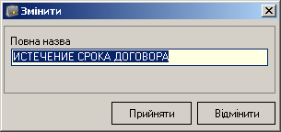
Рис. 108 Редактирование факультета.
Для отмены редактирования типа расторжения достаточно нажать кнопку «Відмінити».
УДАЛЕНИЕ ТИПА РАСТОРЖЕНИЯ КОНРАКТА
Для того, чтобы удалить существующий тип, необходимо выделить строку с названием удаляемого типа расторжения и нажать кнопку «Видалити» (горячая клавиша Del). В появившемся диалоговом окне (рис. 109) нажмите «Так» для подтверждения удаления категории обучения или «Ні» – в противном случае.
Рис. 109 Удаление типа расторжения контракта.

4.10. СПРАВОЧНИК ОБУЧАЕМЫХ ЛИЦ
Назначение
Справочник обучаемых лиц по контракту (рис. 110) содержит в себе перечень всех лиц обучаемых в ВУЗе с краткой информацией об обучаемом. Данный справочник позволяет выполнять функции по просмотру данных обучаемого: даты заключения договора, даты начал и конца действия договора, номер договора, просмотреть и распечатать состояние выполнения договора.
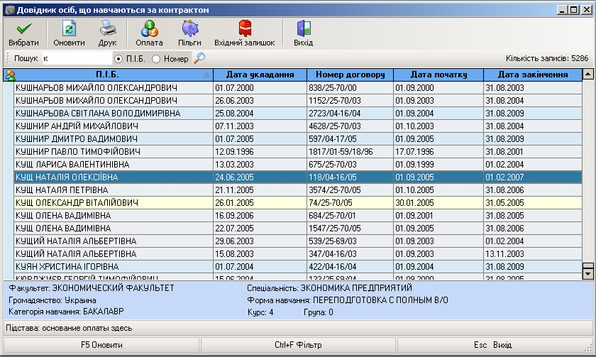
Рис. 110 Общий вид справочника факультетов.
Окно «Справочник обучаемых лиц» вызывается с помощью пунктов Довідники => Довідник осіб, що навчаються за контрактом Главного меню.
Для просмотра данных по обучаемому нужно в строке поиска указать фамилию или номер контракта, по которому обучается студент, затем для получения данных по оплате нажимаем кнопку «Оплата». В открывшемся окне (рис. 111) можно получить информацию ходе выполнения контракта, а также узнать сумму долга на текущий день.
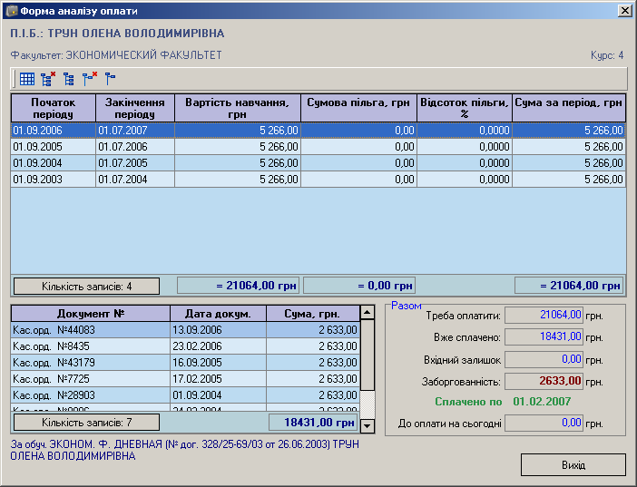
Рис. 111 Информация об оплате обучаемого.

5. НАСТРОЙКА ПРАВ ДОСТУПА

Система УАДО предусматривает разграничение прав доступа пользователей. Перед эксплуатацией данной системы необходимо выполнить следующие этапы.

5.1. ДОБАВЛЕНИЕ ПОЛЬЗОВАТЕЛЕЙ.

Для того чтобы добавить пользователя, необходимо запустить программу разграничения доступа «...\Access-DonNUSystem\Access-DonnuSystem.exe». После запуска графической оболочки разграничения доступа (AccessFMAS.exe) на экране появится экранная форма идентификации пользователя.
ВНИМАНИЕ! При входе в подсистему разграничения доступа (ПРД) необходимо указывать имя пользователя и пароль доступа к БД FireBird, а не имя и пароль, которые используются пользователями для входа в систему.
По умолчанию, это SYSDBA/masterkey (имя/пароль). После успешного входа в ПРД на экране появляется основная экранная форма ПРД (рис. 112).
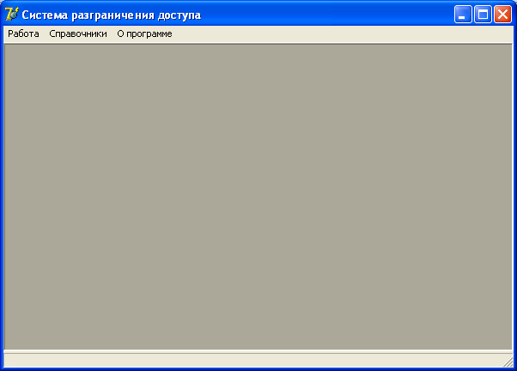
Рис. 112. Система разграничения доступа.
Выбираем пункт меню «Пользователи» из меню «Справочники» основной экранной формы. На экране появляется список пользователей (рис. 113).
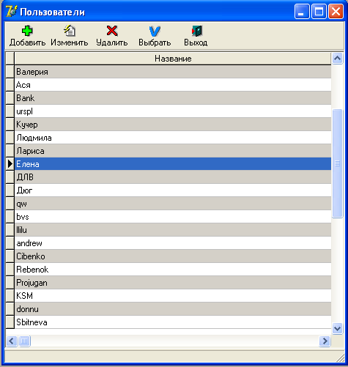
Рис. 113. Справочник пользователей.
Заходим в пункт меню «Работа» -> Пользователи и группы и добавить нового пользователя в группу (рис. 114).
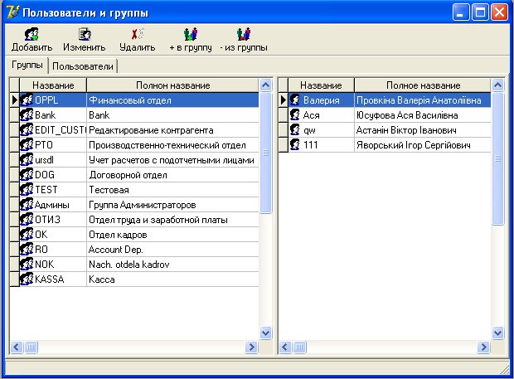
Рис. 114. Пользователи и группы.
На представленной форме слева отображается список групп пользователей, а справа отображается список вошедших в выбранную группу пользователей. Чтобы добавить пользователя в группу необходимо выбрать группу и нажать кнопку «+ в группу», далее необходимо выбрать добавляемого пользователя. Чтобы удалить пользователя из группы необходимо выбрать его и нажать кнопку «- из группы». В этом же окне возможно добавление, изменение и удаление групп, для этого необходимо нажать кнопки «Добавить», «Изменить» или «Удалить» соответственно.
Если переключиться на вкладку «Пользователи», то экранная форма примет вид, представленный на рис. 115.
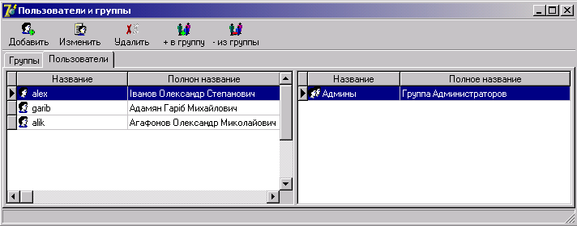
Рис. 115. Экранная форма пользователей и групп. Вкладка «Пользователи».
В этом случае слева отображаются пользователи, а справа для выбранного пользователя отображаются группы, в которые он входит. При активной вкладке «Пользователи» можно добавлять, изменять и удалять пользователей. Чтобы добавить пользователя в группу необходимо выбрать его и нажать кнопку «+ в группу», чтобы удалить одну из групп, в которую он входит, необходимо выбрать её и нажать кнопку «- из группы».

5.2. НАСТРОЙКА ПРАВ ДОСТУПА.
После того как пользователи включены в группы, необходимо на уровне групп разграничить доступ к объектам и действиям, для этого необходимо выбрать пункт «Объекты и действия» из меню «Работа» главной экранной формы ПРД, при этом на экране появится форма представленная на рис. 116.
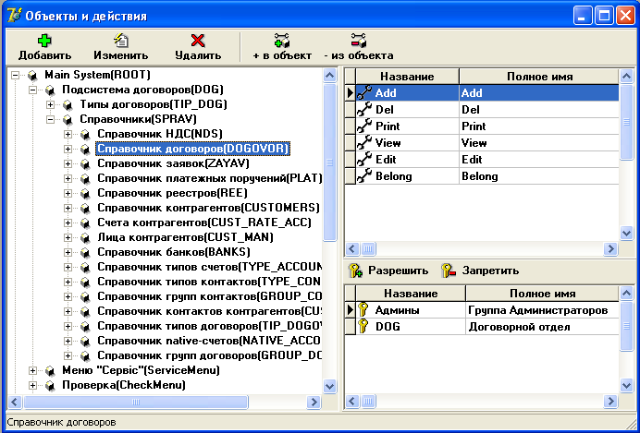
Рис. 116. Объекты и действия
Перечень объектов системы УАДО находиться под корневым объектом «Main System». На данный момент предусмотрен 1 объект «Contracts».
Объект «Contracts» содержит перечень возможных событий системы УАДО. Каждое событие имеет множество действий, отображаемых в правом верхнем окне (см. рис. 116). Для разграничения доступа необходимо определить возможные действия, а также указать группы пользователей, имеющие право осуществлять данные действия. Для этого необходимо:
- Нажать на кнопку «В объект». При этом появиться форма, представленная на рис. 117.
Примечание: если в окне действия отсутствуют данные, то необходимо произвести их добавление (подробное описание работы со справочником действий можно найти в руководстве по подсистеме разграничения доступа).
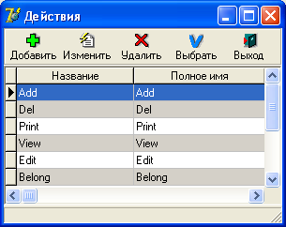
Рис. 117. Действия.
- Выбрать необходимые действия.
Примечание: справочник позволяет производить множественный выбор.
- Нажать кнопку «Разрешить» (располагается в правом нижнем окне), при этом появиться форма, представленная на рис. 118, что позволит выполнять указанной группе пользователей соответствующие действия.
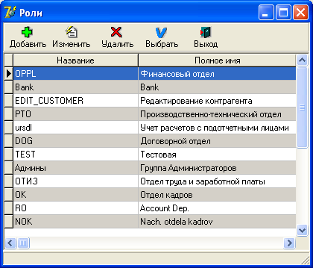
Рис. 118. Роли.
- Выбрать необходимые роли (группы пользователей).
Примечание: справочник позволяет производить множественный выбор.
Для правильного функционирование системы необходимо расставить права доступа каждому объекту-типу для действия View и Add. Действие View отвечает за отображение данных. Действие Add отвечает за возможность добавления новых данных.
Также необходимо для каждого действия указать группы пользователей, которые имеют к нему доступ.
Для предоставления возможности роли (группе пользователей) входа в систему необходимо для действия Belong добавить эту роль.

